ГЛАВА 2.
МЕТОДИЧЕСКИЙ АНАЛИЗ РЕЗУЛЬТАТОВ ОГЭ ПО ЛИТЕРАТУРЕ

РАЗДЕЛ 1. ХАРАКТЕРИСТИКА УЧАСТНИКОВ ОГЭ ПО ЛИТЕРАТУРЕ

Количество участников экзаменов по учебному предмету (за 3 года)
Таблица 2-1
Экзамен | 2023 г. |  | 2024 г. |  | 2025 г.
Экзамен | чел. | % от общего числа участников | чел. | % от общего числа участников | чел. | % от общего числа участников
ОГЭ | 785 | 3,04 | 763 | 2,72 | 535 | 1,90
ГВЭ-9 | - | - | - | - | - | -

Процентное соотношение юношей и девушек, участвующих в ОГЭ (за 3 года)
Таблица 2-2
Пол | 2023 г. |  | 2024 г. |  | 2025 г.
Пол | чел. | % от общего числа участников | чел. | % от общего числа участников | чел. | % от общего числа участников
Женский | 689 | 87,77 | 688 | 90,17 | 479 | 89,53
Мужской | 96 | 12,23 | 75 | 9,83 | 56 | 10,47

  - Количество участников ОГЭ по учебному предмету по категориям
Таблица 2-3
№ п/п | Участники ОГЭ | 2023 г. |  | 2024 г. |  | 2025 г.
№ п/п | Участники ОГЭ | чел. | % | чел. | % | чел. | %
 | Обучающиеся СОШ | 512 | 65,22 | 472 | 61,86 | 340 | 63,55
 | Обучающиеся СОШ с углубленным изучением отдельных предметов | 42 | 5,35 | 45 | 5,90 | 41 | 7,66
 | Обучающиеся гим-назий | 132 | 16,82 | 134 | 17,56 | 92 | 17,20
 | Обучающиеся лицеев | 72 | 9,17 | 84 | 11,01 | 41 | 7,66
 | Обучающиеся основной общеобразова-тельной школы | 8 | 1,02 | 5 | 0,66 | 6 | 1,12
6. | Обучающиеся средней общеобразовательной школы-интерната | 19 | 2,42 | 23 | 3,01 | 15 | 2,80

ВЫВОД о характере изменения количества участников ОГЭ по предмету

В 2025 г. сохраняется тенденция к уменьшению количества сдающих ОГЭ по литературе. Более того, можно констатировать «обвальное» сокращение участников экзамена – на 228 чел., т.е. на 30% в сравнении с 2024 г. По отношению к общему количеству выпускников 9 классов доля выбравших литературу в этом году составила менее 2 %. Гендерная ситуация на ОГЭ по предмету достаточно стабильна: доля юношей составляет около 10-12 % от числа экзаменуемых. Также достаточно стабильно и соотношение участников экзамена по типам ОО: как и в прошлые годы, основное количество сдающих – выпускники СОШ, около трети – ученики профильных ОО (лицеев, гимназий, СОШ с УИОП). Количество участников экзамена из ООШ и школ-интернатов за последнее 3 года, по-видимому, менялось ситуативно, что не позволяет сделать о выводы о формировании каких-либо определенных тенденций с выбором литературы на ОГЭ в организациях этого типа.

РАЗДЕЛ 2. ОСНОВНЫЕ РЕЗУЛЬТАТЫ ОГЭ ПО ПРЕДМЕТУ

Диаграмма распределения тестовых баллов участников ОГЭ по предмету в 2025 г. (количество участников, получивших тот или иной тестовый балл)

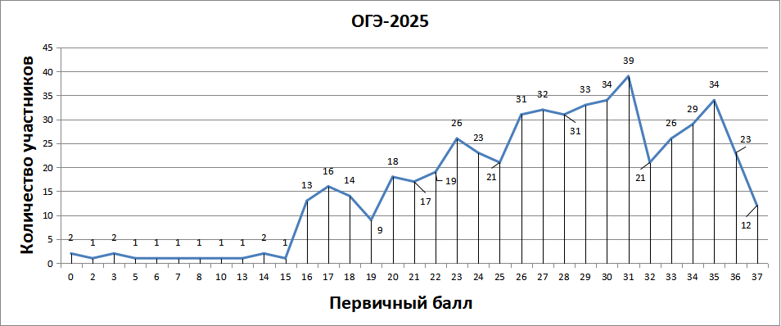

Динамика результатов ОГЭ по предмету
Таблица 2-4
Получили отметку | 2023 г. |  | 2024 г. |  | 2025 г.
Получили отметку | чел. | % | чел. | % | чел. | %
«2» | 11 | 1,40 | 20 | 2,62 | 14 | 2,62
«3» | 128 | 16,33 | 174 | 22,83 | 132 | 24,67
«4» | 270 | 34,44 | 317 | 41,60 | 244 | 45,61
«5» | 375 | 47,83 | 251 | 32,94 | 145 | 27,10

Результаты ОГЭ по АТЕ региона
Таблица 2-5
№ п/п | АТЕ | Всего участников | Средняя  отметка | «2» |  | «3» |  | «4» |  | «5»
 |  |  |  | чел. | % | чел. | % | чел. | % | чел. | %
1 | Алейский район | 2 | 3,00 | 0 | 0,00 | 2 | 100,00 | 0 | 0,00 | 0 | 0,00
2 | Алтайский район | 5 | 3,40 | 0 | 0,00 | 3 | 60,00 | 2 | 40,00 | 0 | 0,00
3 | Бийский район | 5 | 4,20 | 0 | 0,00 | 1 | 20,00 | 2 | 40,00 | 2 | 40,00
4 | Благовещенский район | 3 | 4,67 | 0 | 0,00 | 0 | 0,00 | 1 | 33,33 | 2 | 66,67
5 | Быстроистокский район | 1 | 3,00 | 0 | 0,00 | 1 | 100,00 | 0 | 0,00 | 0 | 0,00
6 | Волчихинский район | 1 | 5,00 | 0 | 0,00 | 0 | 0,00 | 0 | 0,00 | 1 | 100,00
7 | Егорьевский район | 5 | 3,80 | 0 | 0,00 | 2 | 40,00 | 2 | 40,00 | 1 | 20,00
8 | Залесовский муниципальный округ | 7 | 3,71 | 1 | 14,29 | 1 | 14,29 | 4 | 57,14 | 1 | 14,29
9 | Змеиногорский район | 1 | 5,00 | 0 | 0,00 | 0 | 0,00 | 0 | 0,00 | 1 | 100,00
10 | Калманский район | 2 | 4,50 | 0 | 0,00 | 0 | 0,00 | 1 | 50,00 | 1 | 50,00
11 | Каменский район | 9 | 3,44 | 0 | 0,00 | 5 | 55,56 | 4 | 44,44 | 0 | 0,00
12 | Ключевский район | 3 | 4,33 | 0 | 0,00 | 0 | 0,00 | 2 | 66,67 | 1 | 33,33
13 | Косихинский район | 1 | 5,00 | 0 | 0,00 | 0 | 0,00 | 0 | 0,00 | 1 | 100,00
14 | Красногорский район | 1 | 4,00 | 0 | 0,00 | 0 | 0,00 | 1 | 100,00 | 0 | 0,00
15 | Краснощековский район | 2 | 4,00 | 0 | 0,00 | 0 | 0,00 | 2 | 100,00 | 0 | 0,00
16 | Кулундинский район | 5 | 3,60 | 1 | 20,00 | 0 | 0,00 | 4 | 80,00 | 0 | 0,00
17 | Курьинский район | 1 | 4,00 | 0 | 0,00 | 0 | 0,00 | 1 | 100,00 | 0 | 0,00
18 | Кытмановский район | 1 | 4,00 | 0 | 0,00 | 0 | 0,00 | 1 | 100,00 | 0 | 0,00
19 | Локтевский район | 2 | 4,00 | 0 | 0,00 | 1 | 50,00 | 0 | 0,00 | 1 | 50,00
20 | Мамонтовский район | 1 | 5,00 | 0 | 0,00 | 0 | 0,00 | 0 | 0,00 | 1 | 100,00
21 | Михайловский район | 1 | 5,00 | 0 | 0,00 | 0 | 0,00 | 0 | 0,00 | 1 | 100,00
22 | Немецкий националь-ный район | 6 | 4,00 | 0 | 0,00 | 2 | 33,33 | 2 | 33,33 | 2 | 33,33
23 | Павловский район | 8 | 4,13 | 0 | 0,00 | 3 | 37,50 | 1 | 12,50 | 4 | 50,00
24 | Панкрушихинский район | 1 | 4,00 | 0 | 0,00 | 0 | 0,00 | 1 | 100,00 | 0 | 0,00
25 | Первомайский район | 13 | 3,92 | 0 | 0,00 | 3 | 23,08 | 8 | 61,54 | 2 | 15,38
26 | Поспелихинский район | 4 | 4,25 | 0 | 0,00 | 1 | 25,00 | 1 | 25,00 | 2 | 50,00
27 | Ребрихинский район | 1 | 5,00 | 0 | 0,00 | 0 | 0,00 | 0 | 0,00 | 1 | 100,00
28 | Романовский район | 1 | 4,00 | 0 | 0,00 | 0 | 0,00 | 1 | 100,00 | 0 | 0,00
29 | ЗАТО Сибирский | 5 | 4,00 | 0 | 0,00 | 0 | 0,00 | 1 | 100,00 | 0 | 0,00
30 | Смоленский район | 7 | 4,00 | 0 | 0,00 | 1 | 20,00 | 3 | 60,00 | 1 | 20,00
31 | Советский район | 1 | 4,29 | 0 | 0,00 | 1 | 14,29 | 3 | 42,86 | 3 | 42,86
32 | Солонешенский район | 2 | 4,00 | 0 | 0,00 | 0 | 0,00 | 1 | 100,00 | 0 | 0,00
33 | Солтонский район | 1 | 3,00 | 0 | 0,00 | 2 | 100,00 | 0 | 0,00 | 0 | 0,00
34 | Табунский район | 1 | 5,00 | 0 | 0,00 | 0 | 0,00 | 0 | 0,00 | 1 | 100,00
35 | Тальменский район | 3 | 5,00 | 0 | 0,00 | 0 | 0,00 | 0 | 0,00 | 1 | 100,00
36 | Тогульский район | 2 | 4,33 | 0 | 0,00 | 0 | 0,00 | 2 | 66,67 | 1 | 33,33
37 | Топчихинский район | 5 | 3,50 | 0 | 0,00 | 1 | 50,00 | 1 | 50,00 | 0 | 0,00
38 | Третьяковский район | 1 | 4,00 | 0 | 0,00 | 0 | 0,00 | 5 | 100,00 | 0 | 0,00
39 | Троицкий район | 7 | 4,00 | 0 | 0,00 | 0 | 0,00 | 1 | 100,00 | 0 | 0,00
40 | Тюменцевский район | 1 | 4,43 | 0 | 0,00 | 0 | 0,00 | 4 | 57,14 | 3 | 42,86
41 | Угловский район | 1 | 3,00 | 0 | 0,00 | 1 | 100,00 | 0 | 0,00 | 0 | 0,00
42 | Усть-Калманский район | 2 | 4,00 | 0 | 0,00 | 0 | 0,00 | 1 | 100,00 | 0 | 0,00
43 | Усть-Пристанский район | 3 | 4,00 | 0 | 0,00 | 0 | 0,00 | 2 | 100,00 | 0 | 0,00
44 | Целинный район | 3 | 4,33 | 0 | 0,00 | 0 | 0,00 | 2 | 66,67 | 1 | 33,33
45 | Чарышский район | 6 | 3,67 | 0 | 0,00 | 1 | 33,33 | 2 | 66,67 | 0 | 0,00
46 | Шипуновский район | 3 | 3,17 | 1 | 16,67 | 3 | 50,00 | 2 | 33,33 | 0 | 0,00
47 | Шелаболихинский район | 4 | 3,67 | 0 | 0,00 | 2 | 66,67 | 0 | 0,00 | 1 | 33,33
48 | г. Алейск | 5 | 4,25 | 0 | 0,00 | 0 | 0,00 | 3 | 75,00 | 1 | 25,00
49 | г. Барнаул | 253 | 4,20 | 0 | 0,00 | 1 | 20,00 | 2 | 40,00 | 2 | 40,00
50 | г. Белокуриха | 4 | 3,98 | 6 | 2,37 | 64 | 25,30 | 113 | 44,66 | 70 | 27,67
51 | г. Бийск | 35 | 4,00 | 0 | 0,00 | 1 | 25,00 | 2 | 50,00 | 1 | 25,00
52 | г. Заринск | 5 | 3,83 | 1 | 2,86 | 12 | 34,29 | 14 | 40,00 | 8 | 22,86
53 | г. Новоалтайск | 20 | 3,80 | 0 | 0,00 | 1 | 20,00 | 4 | 80,00 | 0 | 0,00
54 | г. Рубцовск | 24 | 4,10 | 0 | 0,00 | 4 | 20,00 | 10 | 50,00 | 6 | 30,00
44 | г. Славгород | 1 | 4,13 | 0 | 0,00 | 5 | 20,83 | 11 | 45,83 | 8 | 33,33
56 | г. Яровое | 9 | 5,00 | 0 | 0,00 | 0 | 0,00 | 0 | 0,00 | 1 | 100,00
57 | Краевые общеобразо-вательные организа-ции | 17 | 4,00 | 0 | 0,00 | 2 | 22,22 | 5 | 55,56 | 2 | 22,22
58 | Негосударственные образовательные ор-ганизации | 3 | 4,47 | 0 | 0,00 | 1 | 5,88 | 7 | 41,18 | 9 | 52,94

Результаты по группам участников экзамена с различным уровнем подготовки с учетом типа ОО
Таблица 2-6
№ п/п | Участники ОГЭ | Доля участников, получивших отметку
№ п/п | Участники ОГЭ | «2» | «3» | «4» | «5» | «4» и «5» (качество обучения) | «3», «4» и «5» (уровень обученности)
1. | Средняя общеобразовательная школа | 2,41 | 23,80 | 48,49 | 25,30 | 73,80 | 97,59
2. | Гимназия | 0,00 | 22,83 | 40,22 | 36,96 | 77,17 | 100,00
3. | Средняя общеобразовательная школа с углубленным изучением отдельных предметов | 4,88 | 36,59 | 43,90 | 14,63 | 58,54 | 95,12
4. | Лицей | 0,00 | 24,39 | 43,90 | 31,71 | 75,61 | 100,00
5. | Средняя общеобразовательная школа-интернат | 0,00 | 6,67 | 46,67 | 46,67 | 93,33 | 100,00
6. | Основная общеобразователь-ная школа | 0,00 | 50,00 | 33,33 | 16,67 | 50,00 | 100,00

Выделение перечня ОО, продемонстрировавших наиболее высокие результаты ОГЭ по предмету
Таблица 2-7
№ п/п | Название ОО | Число участников | Доля участников, получивших отметку «2» | Доля участников, получивших  отметки «4» и «5»  (качество обучения) | Доля участников, получивших отметки «3», «4» и «5» (уровень обученности)
1 | МБОУ "Лицей "Сигма" (г. Барнаул) | 11 | 0,00 | 100,00 | 100,00
2 | МБОУ "Гимназия №22" (г. Барнаул) | 9 | 0,00 | 100,00 | 100,00
3 | КГБОУ "Бийский лицей-интернат Алтайского края" (БЛИАК) (Краевые общеобразовательные организации) | 15 | 0,00 | 93,33 | 100,00
4 | МБОУ "Гимназия №123" (г. Барнаул) | 16 | 0,00 | 81,25 | 100,00
5 | МБОУ "СОШ №126" (г. Барнаул) | 15 | 0,00 | 66,67 | 100,00
6 | МБОУ "Гимназия №3" (г. Рубцовск) | 5 | 0,00 | 100,00 | 100,00
7 | МБОУ "Гимназия "Планета Детства" (г. Руб-цовск) | 5 | 0,00 | 100,00 | 100,00
8 | МБОУ "СОШ №19" (г. Новоалтайск) | 6 | 0,00 | 83,33 | 100,00
9 | МБОУ "Гимназия №5" (г. Барнаул) | 5 | 0,00 | 80,00 | 100,00
10 | МБОУ "Лицей №130" (г. Барнаул) | 5 | 0,00 | 80,00 | 100,00
11 | МБОУ "Гимназия № 42" (г. Барнаул) | 5 | 0,00 | 80,00 | 100,00
12 | МБОУ "Гимназия №1" (г. Бийск) | 5 | 0,00 | 80,00 | 100,00
13 | МБОУ "СОШ" (ЗАТО Сибирский) | 5 | 0,00 | 80,00 | 100,00
14 | МБОУ "Гимназия №80" (г. Барнаул) | 6 | 0,00 | 66,67 | 100,00
15 | МБОУ "СОШ №1" (г. Новоалтайск) | 5 | 0,00 | 60,00 | 100,00
16 | МБОУ "Гимназия №131" (г. Барнаул) | 5 | 0,00 | 60,00 | 100,00
17 | МАОУ "СОШ №134" (г. Барнаул) | 5 | 0,00 | 60,00 | 100,00
18 | МБОУ "Гимназия № 27" (г. Барнаул) | 5 | 0,00 | 60,00 | 100,00
19 | МБОУ "СОШ №128" (г. Барнаул) | 7 | 0,00 | 57,14 | 100,00
20 | МБОУ "СОШ №125" (г. Барнаул) | 6 | 0,00 | 50,00 | 100,00

Выделение перечня ОО, продемонстрировавших самые низкие результаты ОГЭ по предмету
Таблица 2-8
№ п/п | Название ОО | Число участников | Доля участников, получивших отметку «2» | Доля участников, получивших отметки «4» и «5»  (качество обучения) | Доля участников, получивших отметки «3», «4» и «5» (уровень обученности)
1 | МБОУ "СОШ №89" (г. Барнаул) | 15 | 6,67 | 53,33 | 93,33
2 | МБОУ "Залесовская СОШ №2" (Залесовский район) | 11 | 20,00 | 80,00 | 80,00
3 | МБОУ "СОШ №31" (г. Барнаул) | 5 | 14,29 | 28,57 | 85,71
4 | МБОУ "СОШ №125" (г. Барнаул) | 7 | 0,00 | 50,00 | 100,00
5 | МБОУ "СОШ №128" (г. Барнаул) | 6 | 0,00 | 57,14 | 100,00
6 | МБОУ "Гимназия №131" (г. Барнаул) | 7 | 0,00 | 60,00 | 100,00
7 | МАОУ "СОШ №134" (г. Барнаул) | 5 | 0,00 | 60,00 | 100,00
8 | МБОУ "Гимназия № 27" (г. Барнаул) | 5 | 0,00 | 60,00 | 100,00
9 | МБОУ "СОШ №1" (г. Новоалтайск) | 5 | 0,00 | 60,00 | 100,00
11 | МБОУ "Гимназия №80" (г. Барнаул) | 5 | 0,00 | 71,43 | 100,00
12 | МБОУ "СОШ №19" (г. Яровое) | 7 | 0,00 | 71,43 | 100,00

ВЫВОДЫ о характере результатов ОГЭ по предмету в 2025 году и в динамике

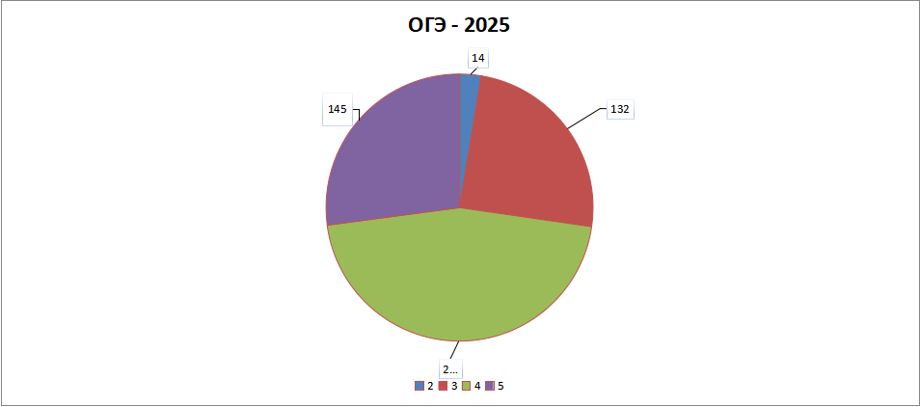

Результаты подготовки и сдачи ОГЭ по литературе в Алтайском крае в 2025 г. можно назвать удовлетворительными: уровень обученности по региону остался с прежним показателем и составил более 97 %, качество обучения составило 72,7%, что немногим меньше прошлого года, но в сравнении с 2023 г. понижение произошло почти на 10%. Однако, результат пока еще остается достаточно высоким – 76,5 %. Таким оббразом, в течение последних лет можно увидеть отрицательную динамику качества образования по литературе в Алтайском крае.
В отношении распределения участников экзамена в 2025 г. по уровням подготовки можно констатировать следующее:
- Группа «5» в процентном отношении в 2024 г. составляла 33 % от всех сдающих ОГЭ по литературе, в 2025 г. сократилась до 27%. В количественном выражении это сокращение выглядит гораздо значительнее: число отличников по предмету по сравнению с прошлым годом уменьшилось на 120 человек, в сравнении с 2023 г. сократилось более чем в 2,5 раза, с 375 чел. до 145 чел.
- Группа «4» в долевом отношении постепенно увеличивалась на протяжении 2023-2025 г., но численно сократилась в связи с общим сокращением участников экзамена.
- Группа «3» увеличилась и в количественном и в числовом выражении с 2023 по 2025 г.: с 16 % (128 чел.) до почти 25 % (132 чел.).
- Группа «2» в долевом отношении по сравнению с 2024 г. стабильна – 2,6 %, хотя в 2025 г. за этими процентами «стоит» меньшее количество не достигших минимального порога.
Можно сделать неутешительный вывод: в целом по региону на фоне резкого сокращения количества участников ОГЭ по литературе медленно, но неуклонно снижается и качество подготовки по предмету.
По типам ОО: выпускники лицеев и гимназий продемонстрировали чуть более высокий уровень подготовки обучающих, чем в СОШ, однако СОШ с УИОП (углубленным изучением отдельных предметов) в 2025 г., к сожалению, показали качество подготовки по литературе на 15 % ниже по сравнению с обычными СОШ, не оправдав статус профилированных ОО.
Традиционно литературу для сдачи ОГЭ чаще выбирают обучающиеся СОШ в городах Алтайского края (Барнауле, Рубцовске, Бийске, Новоалтайске, Яровое), а также в пригородных районах (Павловском, Первомайском, Каменском). Количество сдававших экзамен в этих АТЕ – более 8 человек. Неожиданно к этому показателю приблизились отдаленные Залесовский, Троицкий и Смоленский районы, где предмет выбрали по 7 человек.

АТЕ | Всего участников | Средняя  отметка | Получили отметку
АТЕ | Всего участников | Средняя  отметка | "2" |  | "3" |  | "4" |  | "5"
АТЕ | Всего участников | Средняя  отметка | чел. | % | чел. | % | чел. | % | чел. | %
Залесовский муиципальный округ | 7 | 3,71 | 1 | 14,29 | 1 | 14,29 | 4 | 57,14 | 1 | 14,29
Павловский район | 8 | 4,13 | 0 | 0,00 | 3 | 37,50 | 1 | 12,50 | 4 | 50,00
Первомайский район | 13 | 3,92 | 0 | 0,00 | 3 | 23,08 | 8 | 61,54 | 2 | 15,38
Смоленский район | 7 | 4,29 | 0 | 0,00 | 1 | 14,29 | 3 | 42,86 | 3 | 42,86
Троицкий район | 7 | 4,43 | 0 | 0,00 | 0 | 0,00 | 4 | 57,14 | 3 | 42,86
г. Барнаул | 253 | 3,98 | 6 | 2,37 | 64 | 25,30 | 113 | 44,66 | 70 | 27,67
г. Бийск | 35 | 3,83 | 1 | 2,86 | 12 | 34,29 | 14 | 40,00 | 8 | 22,86
г. Новоалтайск | 20 | 4,10 | 0 | 0,00 | 4 | 20,00 | 10 | 50,00 | 6 | 30,00
г. Рубцовск | 24 | 4,13 | 0 | 0,00 | 5 | 20,83 | 11 | 45,83 | 8 | 33,33
г. Яровое | 9 | 4,00 | 0 | 0,00 | 2 | 22,22 | 5 | 55,56 | 2 | 22,22
На основе данных приведенной выше таблицы можно сказать, что средний балл во всех этих АТЕ приближается к «4» с небольшим отклонением в сторону уменьшения или увеличения, т.е. качество подготовки по литературе находится на достаточно высоком уровне.
На фоне общего сокращения количества участников ОГЭ по литературе в два раза сократился список ОО, где экзамен выбрали 9 и более человек.
В качестве методических центров по обучению предмету, в которых массовый выбор сочетается с высоким качеством подготовки и опыт которых стоит учитывать и распространять, можно назвать ОО г. Барнаула: МБОУ «Лицей «Сигма», МБОУ «Гимназия № 22», МБОУ «Гимназия 123», МБОУ «СОШ № 126». Отметим, что КГБОУ «БЛИАК», в 2025 г. продемонстрировал качество обучения по литературе существенно выше, чем в 2024 г. (93 % в этом году и 67 % в прошлом), подтвердив статус значимой в образовательной системе региона краевой организации.
Среди ОО, где литературу для экзамена выбрали 5 и более человек, высокий уровень подготовки (качество более 60 %) можно отметить в МБОУ "Гимназия "Планета Детства" (г. Рубцовск), МБОУ "Гимназия №3" (г. Рубцовск), МБОУ "СОШ №19" (г. Новоалтайск), МБОУ "Гимназия №5" (г. Барнаул), МБОУ "Лицей №130" (г. Барнаул), МБОУ "Гимназия № 42" (г. Барнаул), МБОУ "СОШ" (ЗАТО Сибирский). Отметим, что в 2024 г. участники городского методобъединения по русскому языку и литературе вошли в состав предметной комиссии по проверке развернутых ответов на ЕГЭ и ОГЭ по литературе, что, безусловно, способствовало преодолению сложившейся ранее неблагополучной ситуации, когда отдельные ОО г. Рубцовска регулярно демонстрировали низкое качество подготовки по литературе
Неутешительные результаты (качество обучения только 50 %) при выборе литературы 5 человек и более продемонстрированы участниками экзамена в МБОУ "СОШ № 89" (г. Барнаул), МБОУ "Залесовская СОШ №2" (Залесовский муниципальный округ), МБОУ "СОШ №31" (г. Барнаул). Обратим внимание, что участники ЕГЭ по литературе из МБОУ "СОШ № 89" также продемонстрировали невысокий результат в 2025 г. Для решения проблемы качества обучения по предмету в этих ОО необходимо провести глубокий методический анализ преподавания предмета, выявить (в том числе и на основе материалов данного САО) типичные недочеты в работах обучающихся и обсудить на городском, районном или школьном УМО методику работы с литературными произведениями на разных уровнях школьного образования.

Раздел 3. АНАЛИЗ РЕЗУЛЬТАТОВ ВЫПОЛНЕНИЯ ЗАДАНИЙ КИМ

Анализ выполнения заданий КИМ ОГЭ в 2025 году

Статистический анализ выполнения заданий КИМ в 2025 году

Основные статистические характеристики выполнения заданий КИМ в 2025 году

Основные статистические характеристики выполнения заданий в целом представлены в таб. 2-9. Информация о результатах оценивания выполнения заданий, в том числе в разрезе данных о получении того или иного балла по критерию оценивания выполнения каждого задания КИМ представлена в таб. 2-10.
Таблица 2-9
Номер задания в КИМ | Проверяемые элементы содержания / умения |  | Уровень сложности | Средний процент  выполнения | Процент выполнения задания в Алтайском крае в группах участников экзамена, получивших отметку
 |  |  |  |  | "2" | "3" | "4" | "5"
1.К1 | Умения анализировать и интерпретировать произведение с учётом неоднозначности заложенных в нём художественных смыслов, создавать письменное высказывание.  (Ответ на проблемный вопрос к предложенному эпическому, лироэпическому или драматическому тексту) | Соответствие ответа заданию, привлечение текста для аргументации | базовый | 85,49 | 72,92 | 72,48 | 88,48 | 96,21
1.К2 |  | Соблюдение речевых, логических, грамматических норм | базовый | 70,97 | 51,04 | 53,88 | 71,81 | 91,38
2.К1 | Умения анализировать и интерпретировать произведение с учётом неоднознач ности заложенных в нём художественных смыслов; сопоставлять его фрагменты (с учётом внутритекстовых связей), создавать письменное высказывание. (Ответ на проблемный вопрос к самостоятельно выбранному фрагменту на осно ве его анализа) | Соответствие ответа заданию, привлечение текста выбранного фрагмента для аргументации | базовый | 66,31 | 29,86 | 42,38 | 70,78 | 92,18
2.К2 |  | Соблюдение речевых, логических, грамматических норм | базовый | 57,26 | 23,96 | 32,56 | 58,02 | 88,97
3.К1 | Умения анализировать и интерпретировать произведение с учётом неоднозначности заложенных в нём художественных смыслов, создавать письменное высказывание.  (Ответ на проблемный вопрос к предложенному лирическому тексту) | Соответствие ответа заданию, привлечение текста для аргументации | базовый | 87,17 | 62,5 | 77,52 | 90,53 | 98,28
3.К2 |  | Соблюдение речевых, логических, грамматических норм | базовый | 69,91 | 45,83 | 55,04 | 69,75 | 91,38
4.К1 | Умения анализировать и интерпретировать произведения с учётом неоднозначности заложенных в них художественных смыслов; сопоставлять произведения, их фрагменты (с учётом межтекстовых связей), создавать письменное высказывание.  (Сопоставление предложенного текста с другим произведением или фрагментом, текст которого также приведён в экзаменационной работе) | Сопоставление произведений | повышенный | 86,02 | 54,17 | 72,09 | 92,18 | 98,62
4.К2 |  | Привлечение текста произведения при сопоставлении для аргументации | повышенный | 74,69 | 41,15 | 56,59 | 79,22 | 94,31
4.К3 |  | Соблюдение речевых, логических, грамматических норм | повышенный | 63,63 | 37,5 | 48,84 | 62,96 | 86,55
5.К1 | Умения самостоятельно интерпретировать и оценивать текстуально изученные художественные произведения, писать сочинение-рассуждение по заданной теме с опорой на прочитанные произведения, применять различные виды цитирования; делать ссылки на источник информации; редактировать собственные письменные тексты.  (Сочинение на литературную тему) | Раскрытие темы | высокий | 63,6 | 6,25 | 46,51 | 68,18 | 90,11
5.К2 |  | Привлечение текста для аргументации | высокий | 64,6 | 3,47 | 43,93 | 71,06 | 92,41
5.К3 |  | Опора на теоретико-литературные понятия | высокий | 75,66 | 7,29 | 58,53 | 85,39 | 97,24
5.К4 |  | Композиционная цельность и логичность | высокий | 69,09 | 5,56 | 56,85 | 74,76 | 91,49
5.К5 |  | Соблюдение речевых норм | высокий | 64,42 | 3,13 | 50,39 | 70,37 | 87,24
5.К6 |  | Соблюдение орфографических норм | высокий | 77,52 | 4,17 | 63,57 | 87,24 | 97,93
5.К7 |  | Соблюдение пунктуационных норм | высокий | 63,89 | 4,17 | 44,19 | 70,78 | 89,66
5.К8 |  | Соблюдение грамматических норм | высокий | 73,63 | 8,33 | 57,36 | 80,66 | 97,93

Таблица 2-10
Номер задания/критерия оценивания в КИМ | Количество полученных первичных баллов | Процент участников экзамена в Алтайском крае, получивших соответствующий первичный балл за выполнение задания в группах участников экзамена, получивших отметку |  |  |  | Количество участников
Номер задания/критерия оценивания в КИМ | Количество полученных первичных баллов | "2" | "3" | "4" | "5" | Количество участников
Задания с развернутым ответом
Количество участников в группе |  | 48 | 129 | 243 | 145 | 565
1.К1 | X | 0,00 | 3,88 | 0,00 | 0,00 | 5
1.К1 | 0 | 4,17 | 3,88 | 0,82 | 0,00 | 9
1.К1 | 1 | 45,83 | 39,53 | 21,40 | 7,59 | 136
1.К1 | 2 | 50,00 | 52,71 | 77,78 | 92,41 | 415
1.К2 | X | 0,00 | 3,88 | 0,00 | 0,00 | 5
1.К2 | 0 | 14,58 | 7,75 | 3,29 | 0,00 | 25
1.К2 | 1 | 68,75 | 68,99 | 49,79 | 17,24 | 268
 | 2 | 16,67 | 19,38 | 46,91 | 82,76 | 267
2.К1 | X | 37,50 | 20,93 | 10,29 | 0,00 | 70
2.К1 | 0 | 14,58 | 14,73 | 2,06 | 0,69 | 32
2.К1 | 1 | 14,58 | 18,60 | 6,17 | 0,69 | 47
2.К1 | 2 | 25,00 | 28,68 | 38,27 | 20,00 | 171
2.К1 | 3 | 8,33 | 17,05 | 43,21 | 78,62 | 245
2.К2 | X | 37,50 | 20,93 | 10,29 | 0,00 | 70
2.К2 | 0 | 22,92 | 23,26 | 4,94 | 1,38 | 55
2.К2 | 1 | 31,25 | 46,51 | 53,50 | 19,31 | 233
2.К2 | 2 | 8,33 | 9,30 | 31,28 | 79,31 | 207
3.К1 | X | 6,25 | 0,00 | 0,00 | 0,00 | 3
3.К1 | 0 | 10,42 | 1,55 | 0,00 | 0,00 | 7
3.К1 | 1 | 41,67 | 41,86 | 18,93 | 3,45 | 125
3.К1 | 2 | 41,67 | 56,59 | 81,07 | 96,55 | 430
3.К2 | X | 6,25 | 0,00 | 0,00 | 0,00 | 3
3.К2 | 0 | 22,92 | 13,95 | 2,47 | 0,69 | 36
3.К2 | 1 | 50,00 | 62,02 | 55,56 | 15,86 | 262
3.К2 | 2 | 20,83 | 24,03 | 41,98 | 83,45 | 264
4.К1 | X | 16,67 | 6,98 | 0,00 | 0,00 | 17
4.К1 | 0 | 4,17 | 0,78 | 0,00 | 0,00 | 3
4.К1 | 1 | 50,00 | 40,31 | 15,64 | 2,76 | 118
4.К1 | 2 | 29,17 | 51,94 | 84,36 | 97,24 | 427
4.К2 | X | 16,67 | 6,98 | 0,00 | 0,00 | 17
4.К2 | 0 | 10,42 | 1,55 | 0,00 | 0,00 | 7
4.К2 | 1 | 14,58 | 6,20 | 0,00 | 0,00 | 15
4.К2 | 2 | 31,25 | 52,71 | 23,87 | 2,76 | 145
4.К2 | 3 | 20,83 | 15,50 | 35,39 | 17,24 | 141
4.К2 | 4 | 6,25 | 17,05 | 40,74 | 80,00 | 240
4.К3 | X | 16,67 | 6,98 | 0,00 | 0,00 | 17
 | 0 | 22,92 | 16,28 | 6,58 | 0,00 | 48
 | 1 | 45,83 | 55,81 | 60,91 | 26,90 | 281
 | 2 | 14,58 | 20,93 | 32,51 | 73,10 | 219
5.К1 | X | 45,83 | 3,10 | 0,00 | 0,00 | 26
5.К1 | 0 | 39,58 | 5,43 | 0,00 | 0,00 | 26
5.К1 | 1 | 10,42 | 46,51 | 15,64 | 0,69 | 104
5.К1 | 2 | 4,17 | 41,86 | 64,20 | 28,28 | 253
5.К1 | 3 | 0,00 | 3,10 | 20,16 | 71,03 | 156
5.К2 | X | 45,83 | 3,10 | 0,00 | 0,00 | 26
5.К2 | 0 | 43,75 | 10,08 | 0,41 | 0,00 | 35
5.К2 | 1 | 10,42 | 48,06 | 16,87 | 2,07 | 111
5.К2 | 2 | 0,00 | 32,56 | 51,85 | 18,62 | 195
5.К2 | 3 | 0,00 | 6,20 | 30,86 | 79,31 | 198
5.К3 | X | 45,83 | 3,10 | 0,00 | 0,00 | 26
5.К3 | 0 | 39,58 | 6,20 | 0,00 | 0,00 | 27
5.К3 | 1 | 14,58 | 64,34 | 29,22 | 5,52 | 169
5.К3 | 2 | 0,00 | 26,36 | 70,78 | 94,48 | 343
5.К4 | X | 45,83 | 3,10 | 0,00 | 0,00 | 26
5.К4 | 0 | 39,58 | 5,43 | 0,00 | 0,00 | 26
5.К4 | 1 | 12,50 | 26,36 | 9,47 | 0,69 | 64
5.К4 | 2 | 2,08 | 51,16 | 56,79 | 24,14 | 240
5.К4 | 3 | 0,00 | 13,95 | 33,74 | 75,17 | 209
5.К5 | X | 45,83 | 3,10 | 0,00 | 0,00 | 26
5.К5 | 0 | 47,92 | 20,93 | 6,17 | 1,38 | 67
5.К5 | 1 | 6,25 | 51,16 | 46,91 | 22,76 | 216
5.К5 | 2 | 0,00 | 24,81 | 46,91 | 75,86 | 256
5.К6 | X | 45,83 | 3,10 | 0,00 | 0,00 | 26
5.К6 | 0 | 50,00 | 33,33 | 12,76 | 2,07 | 101
5.К6 | 1 | 4,17 | 63,57 | 87,24 | 97,93 | 438
5.К7 | X | 45,83 | 3,10 | 0,00 | 0,00 | 26
5.К7 | 0 | 50,00 | 52,71 | 29,22 | 10,34 | 178
5.К7 | 1 | 4,17 | 44,19 | 70,78 | 89,66 | 361
5.К8 | X | 45,83 | 3,10 | 0,00 | 0,00 | 26
5.К8 | 0 | 45,83 | 39,53 | 19,34 | 2,07 | 123
5.К8 | 1 | 8,33 | 57,36 | 80,66 | 97,93 | 416

Для анализа основных статистических характеристик заданий используется обобщенный план варианта КИМ по предмету (см. Спецификацию КИМ для проведения ОГЭ по учебному предмету в 2025 году) с указанием средних по региону процентов выполнения заданий каждой линии, каждого критерия оценивания заданий с политомической оценкой (Таб. 2-9, Таб. 2-10).

Выявление сложных для участников ОГЭ заданий

Анализ таблицы 2-9 позволяет сделать следующие выводы, которые во многом соотносятся с результатами прошлого года:
Как и в предыдущие 2 года участники ОГЭ по литературе в целом по региону достаточно успешно справились с выполнением всех видов заданий. В 2025 г. по результатам экзамена не выявлено заданий базового уровня с процентом выполнения ниже 50 и заданий повышенного и высокого уровня с процентом выполнения ниже 15.
К успешно продемонстрированным по региону в целом (с выполнением более 70 %) можно отнести:
Задание 1 К1 – развернутые рассуждения: о тематике и проблематике фрагмента эпического (или драматического, или лироэпического) произведения, его принадлежности к конкретной части (главе), о видах и функциях авторских изобразительно-выразительных средств, элементов художественной формы и др. (85,5%, как и в прошлом году);
Задание 3 К1 – развернутое рассуждение о тематике, проблематике, лирическом герое, об образах стихотворения, о видах и функциях изобразительно-выразительных средств, об элементах художественной формы, об особенностях образно-эмоционального воздействия поэтического текста, о собственном восприятии произведения (87,2%, на 3 % лучше прошлого года);
Задание 4 К1, К2 – осмысление проблематики и своеобразия художественной формы изученного литературного произведения (произведений), особенностей лирики конкретного поэта в соответствии с указанным в задании направлением анализа (86% и 74,7%);
Задание 5 К3 – использование терминологии для анализа произведения при написании сочинения (75,7%);
Задание 5 К6 – соблюдение орфографических норм (77,5%);
Задание 5 К8 – соблюдение грамматических норм (73, 6%).
Однако, как по региону в целом, так и для отдельных групп обучающихся, существует ряд проблем, которые отмечаются не первый год:
Задание № 2 К1 – оценивает умения выбрать другой фрагмент из эпического или драматического, или лироэпического) произведения в соответствии с заданием, построить развернутое рассуждение с опорой на анализ самостоятельно выбранного фрагмента в соответствии с заданием (в целом по региону - 66%). Для большинства слабо подготовленных участников экзамена (на «2» и на «3») это задание базового уровня выполнено менее чем на 50%.
Задание № 5 К1, К 2 – оценивает глубокое и многосторонне раскрытие темы сочинения (63,6%) и привлечение текста для аргументации (64,6%). Для групп «3» эти критерии имеют процент выполнения ниже 50, а для «двоечников» само написание сочинения стало почти непосильным: выполнение задания 5 по всем критериям – от 3,5% до 8,3%.
Задание 5 К7 – соблюдение пунктуационных норм стало наиболее проблемным в отношении критериев грамотности в сочинении для слабо подготовленных участников (63,9%). При этом орфография и пунктуация в экзаменационных работах имеет более высокий уровень оценивания, чем в прошлые года (на 9-11%), однако это связано с пересмотром критериев оценивания в сторону из послабления: теперь ученик может допустить 4 ошибки на ненулевой балл, в то время как в 2024 г. допускалось только 2 ошибки.
Речевые критерии 1 К2, 2 К2, 3 К2, 4 К3, 5 К5 – традиционно также «проседают» для большинства групп экзаменуемых (даже в группе «5» эти критерии имеют самые низкие показатели). Здесь видна четкая тенденция, чем сложнее для школьника задание в целом, тем хуже речевая грамотность при выполнении этого задания. Поэтому самый низкий процент выполнения по региону имеет задание 2 К2 соблюдение речевых, логических и грамматических норм при анализе самостоятельно выбранного отрывка (57,3%).

Содержательный анализ выполнения заданий КИМ ОГЭ

Выводы, которые можно сделать в процессе содержательного анализа выполнения КИМ ОГЭ 2024 г., во многом схожи с теми, что были сделаны в предыдущем и 2023 годах. Т.е., к сожалению, региональной системе образования по литературе не удается устранить часть выявленных дефицитов умений, в первую очередь потому, что они связаны не только с предметной областью знаний, но и с межпредметными знаниями и метапредметными умениями. Однако стоит отметить, что при снижении процентов выполнения по ряду критериев на 2-7 %, традиционно самое «проблемное» задание № 2 в 2025 г. выполнено на 2% лучше, чем в 2024 г.

Задание № 2
Для большинства вариантов КИМ снижение уровня выполнения задания № 2 связано с традиционными ошибками, которые мы анализировали и в прошлом году:
      - Ученик не выделяет другой фрагмент и обращается с анализом к приведенному в КИМ тексту, в связи с этим задание обнуляется. Наиболее вероятные причины ошибки: 1) участник экзамена невнимательно читает формулировку задания и потому неверно его понимает. Подобные ошибки в первую очередь связаны с несформированностью метапредметных познавательных УУД, конкретнее, умением работать с информацией, выделять в ней важное и второстепенное; 2) при подготовке к экзамену ученик не усвоил особенности задания типа 2, не понял алгоритмов его выполнения. В этом случае также сказывается неразвитость регулятивных УУД, поскольку явно существует дефицит самоорганизации.
Проиллюстрируем это на примерах варианта 316 (количество участников – 196 человек). В первом блоке был предложен следующий отрывок из поэмы М.Ю. Лермонтова «Песня про царя Ивана Васильевича, молодого опричника и удалого купца Калашникова»:

Отвечает Степан Парамонович:  «А зовут меня Степаном Калашниковым,  А родился я от честного отца,  И жил я по закону Господнему:  Не позорил я чужой жены,  Не разбойничал ночью тёмною,  Не таился от свету небесного...  И промолвил ты правду истинную:  По одном из нас будут панихиду петь,  И не позже как завтра в час полуденный;  И один из нас будет хвастаться,  С удалыми друзьями пируючи...  Не шутку шутить, не людей смешить  К тебе вышел я, басурманский сын, –  Вышел я на страшный бой, на последний бой!»  И услышав то, Кирибеевич  Побледнел в лице, как осенний снег;  Бойки очи его затуманились,  Между сильных плеч пробежал мороз,  На раскрытых устах слово замерло...  Вот молча оба расходятся -  Богатырский бой начинается.  Размахнулся тогда Кирибеевич  И нахмурил брови чёрные;  Повелел он схватить удалова купца И привесть его пред лицо своё.  Как возговорил православный царь:  «Отвечай мне по правде, по совести,  Вольной волей или нехотя  Ты убил мово верного слугу,  Мово лучшего бойца Кирибеевича?»  «Я скажу тебе, православный царь: Я убил его вольною волей,  А за что, про что – не скажу тебе, Скажу только Богу единому.  Прикажи меня казнить – и на плаху несть Мне головушку повинную;  Не оставь лишь малых детушек,  Не оставь молодую вдову  Да двух братьев моих своей милостью...» | И ударил в первой купца Калашникова,  И ударил его посередь груди –  Затрещала грудь молодецкая,  Пошатнулся Степан Парамонович;  На груди его широкой висел медный крест  Со святыми мощами из Киева -  И погнулся крест и вдавился в грудь;  Как роса, из-под него кровь закапала;  И подумал Степан Парамонович:  «Чему быть суждено, то и сбудется;  Постою за правду до последнева!»  Изловчился он, изготовился, Собрался со всею силою  И ударил своего ненавистника Прямо в левый висок со всего плеча.  И опричник молодой застонал слегка, Закачался, упал замертво;  Повалился он на холодный снег, На холодный снег, будто сосенка, Будто сосенка во сыром бору  Под смолистый под корень подрубленная.  И, увидев то, царь Иван Васильевич Прогневался гневом, топнул о землю  «Хорошо тебе, детинушка,  Удалой боец, сын купеческий,  Что ответ держал ты по совести.  Молодую жену и сирот твоих  Из казны моей я пожалую,  Твоим братьям велю от сего же дня По всему царству русскому широкому Торговать безданно, беспошлинно.  А ты сам ступай, детинушка,  На высокое место лобное,  Сложи свою буйную головушку.  Я топор велю наточить-навострить, Палача велю одеть-нарядить,  В большой колокол прикажу звонить, Чтобы знали все люди московские,  Что и ты не оставлен моей милостью…»
Формулировки задания № 2 в варианте 316:
2.1. Выберите другой фрагмент поэмы с участием Кирибеевича. Проанализируйте черты его характера, проявившиеся в выбранном фрагменте.
2.2. Выберите другой фрагмент поэмы, в котором проявляется психологизм. Как проявляется мастерство поэта в передаче психологического состояния героя?
Это произведение Лермонтова изучается в 7 классе. Недостаточно подготовленные к экзамену участники, не читавшие поэмы или не помнившие ее содержания при должной сообразительности могли воспользоваться тем, что на ОГЭ по литературе тексты находятся в свободном доступе и прочитать текст (такое часто можно прогнозировать с текстами небольшого объема, включенные в КИМ). Однако более 14 % работавших по этому варианту вообще не приступили к выполнению задания, видимо, будучи не уверенными в знании идейного и образного наполнения текста.
В Примере 1 мы видим ошибку, описанную выше, когда экзаменуемый пытается анализировать черты характера Кирибеевича, но вместо иного фрагмента обращается к исходному отрывку.

Пример 1
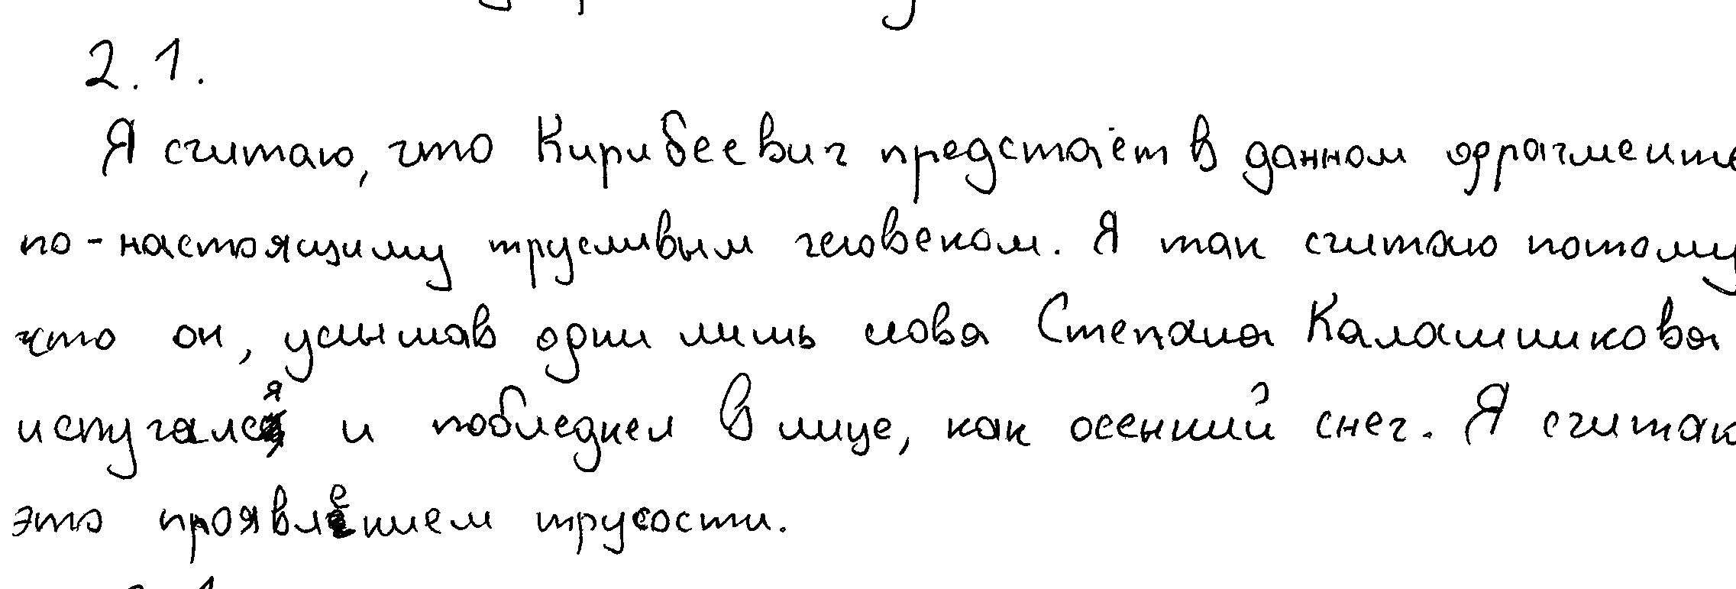
Большинство выбравших фрагмент обратились к одному из первых эпизодов произведения – разговору Кирибеевича и Ивана Грозного на пиру.
- При выборе нужного фрагмента типичными ошибками являются привлечение текста для аргументации тезисов на уровне общих рассуждений, пересказа (Пример 2) либо неполное понимание авторской позиции, которое в отдельных случах может быть квалифицировано как фактическая ошибка.
Пример 2
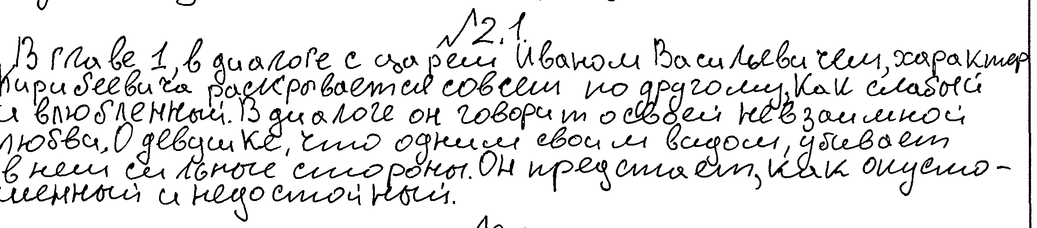
В данном ответе в соответствии с заданием выдвигается тезис о характере Кирибеевича, но затем идет обращение к тексту на уровне общих рассуждений о невзаимной любви и влиянии «девушки» на эмоциональное состояние героя. В ответе допущены различные речевые ошибки: нарушение лексической сочетаемости (характер не может быть влюбленным, таким является герой), неудачный побор синонимов («убивает в нем сильные стороны», вместо «убивает в нем лучшие качества»). В последнем предложении ошибка, которая может быть квалифицирована либо как фактическая, либо как логическая: непонятно, почему влюбленность героя делает его «недостойным», из предыдущего рассуждения этот вывод не вытекает. Тем более что герой предстает скорее униженным, уничиженным, потерявшим чувство собственного достоинства.
Отметим, что фактические ошибки также достаточно частотны в развернутых ответах всех типов заданий: это ошибки при цитировании, при нарушении отдельных фактов текста, в т.ч. фактов авторской оценки героев. Возможно, это стало причиной вынести фактологию в отдельный критерий оценивания, правда, только для задания повышенной сложности (типа 5).
- Следующие два примера (Примеры 3 и 4) иллюстрируют один и тот же тип ошибки: неполнота понимания авторской позиции. Однако парадоксальность в том, что эти ответы противоположны друг другу в смысловом отношении, однако могут быть засчитаны как частично правильные, более того, экзаменуемые демонстрируют умение привлекают текст произведения для аргументации своих тезисов на уровне анализа важных тем, деталей и др..
Пример 3
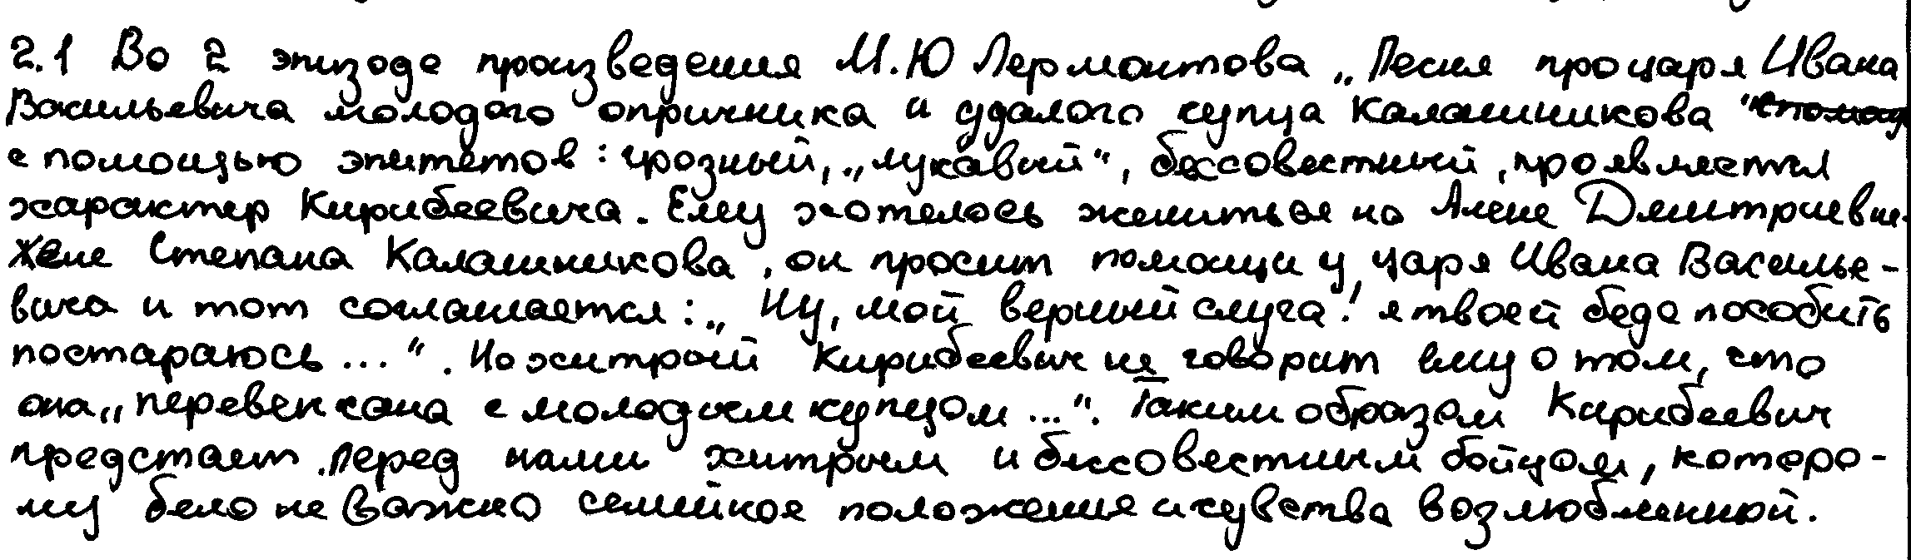

Пример 4
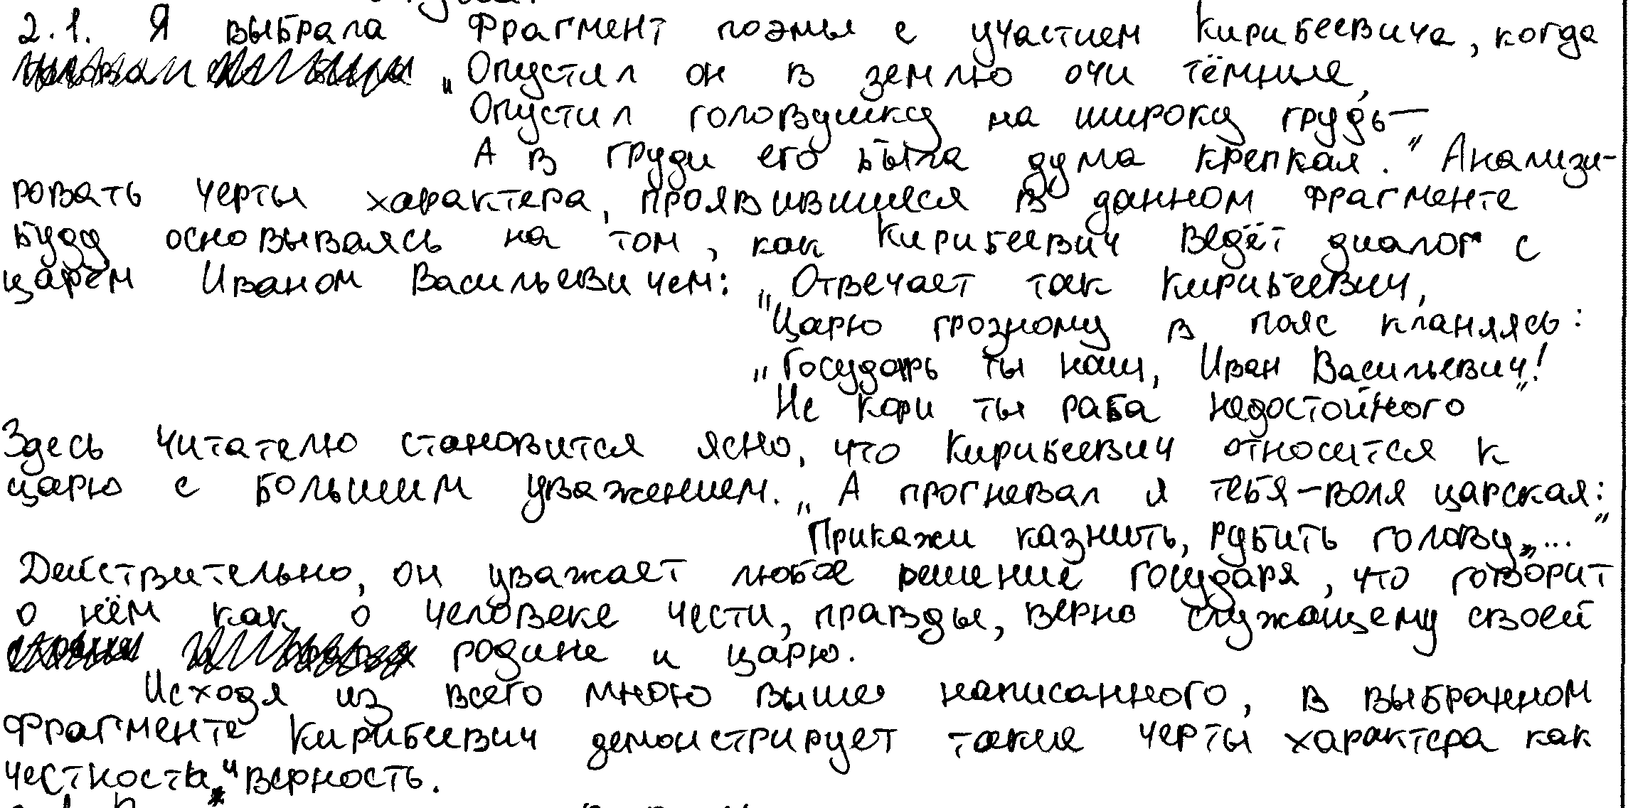

В 2025 г. при работе с КИМ 316 мы столкнулись тем, что многие ошибки экзаменуемых, в первую очередь, непонимание авторской позиции или частичное ее искажение связано с тем, какую интерпретацию текста они получили в свое время на уроке, т.е. чему были научены в классе. Учителя дают подчас прямо противоположные трактовки и главных образов произведения (купец Калашников, опричник Кирибеевич, царь Иван Васильевич), и совершаемых ими поступков. Это влечет достаточно частотные ошибки не только в задании типа 2, но и в задании типа 1, формулировки которого по варианту 316 мы приводим ниже.
1.1 Каким предстаёт в данном эпизоде царь Иван Васильевич?
1.2. Каково значение художественной детали – медного креста Калашникова, погнувшегося от удара Кирибеевича?
Разность прочтений поэмы М.Ю. Лермонтова привела к увеличению работ, поданных на апелляцию по результатам основного периода ОГЭ по литературе. В связи с этим считаем необходимым остановиться на анализе этого произведения подробнее.
Для уяснения основных идей произведения приведем выдержку из «Навигатора самостоятельной подготовки к ОГЭ»: «М.Ю. Лермонтов. Поэма «Песня про царя Ивана Васильевича, молодого опричника и удалого купца Калашникова».
Перечитайте поэму М.Ю. Лермонтова «Песня про царя Ивана Васильевича, молодого опричника и удалого купца Калашникова». Важно знать, что это поэма об историческом прошлом Руси в эпоху царствования Ивана Грозного, и вспомнить об интересе поэта к русской истории. В поэме воссозданы картины быта XVI века, которые помогают понять авторские идеи, сюжет и характеры героев. В центре поэмы – столкновение купца Степана Калашникова с Иваном Грозным и его опричником Кирибеевичем, который был влюблен в жену купца. Оценка героев и событий поэмы ведется Лермонтовым с позиций народной нравственности, а образ идеального героя он ищет в историческом прошлом. Смысл поэмы – защита человеческого достоинства от неограниченной власти царя и его приближенных в период опричнины и готовность купца Калашникова стоять за правду до конца. Следует обратить внимание на его портрет, поступки и авторское отношение к нему, а также указать главные черты героя (смелость, честность, умение отстаивать правду, соблюдение народной морали). Необходимо уметь характеризовать и сопоставлять главных героев, видеть связь лироэпического повествования с произведениями устного народного творчества, выявлять авторское отношение к изображаемому.
Композиционные особенности поэмы связаны с ее фольклорной основой (исполнение песни гуслярами, троекратные повторения, постоянные эпитеты, обязательные композиционные элементы: зачин, концовка, повторы и др., картины царского пира и поединка с противником), жанровым своеобразием и образной системой, где, кроме главных героев, выделяются образы гусляров, дающих оценку происходящему с позиций народа.
В поэме проявляются черты романтизма (идеи свободы, интерес к истории и сильным личностям, напряженность чувств героев, ведущая к психологическому конфликту, статичность образов, субъективность и эмоциональность авторского языка) и реалистического повествования (показ деталей жизни и быта героев, изображение жизни в ее причинно-следственных связях, критика общественных отношений). Важное место занимают пейзажные зарисовки как средство изображения внутреннего состояния героев. При анализе языка поэмы следует указать роль устаревшей лексики и словоформ, прокомментировать историко-культурные реалии, найти изобразительно-выразительные средства: эпитеты, метафоры, сравнения, олицетворения, гиперболы, анафоры, антитезы и параллелизмы.
В заданиях ОГЭ, связанных с поэмой, требуется указать черты характера героев, причины конфликта между ними, авторское отношение к ним и способы его выражения, особенности композиции; определить роль изобразительно-выразительных средств, связь «Песни…» с фольклором. Нужно уметь сравнивать героев поэмы и ее фрагменты между собой».
Как видим, четких сведений о чертах характера героев здесь не приводится, но есть моменты, на которые должен ориентироваться и учитель, и ученик, поскольку и представленный в КИМ и выбранный учеником фрагменты должны соотноситься с идеями произведения в целом.
Поскольку перед нами романтическое произведение – все главные образы – исключительные герои в исключительных обстоятельствах: яркие, сильные, противоречивые личности, но имеющие статичность в пределах текста.
Степан Калашников – идеальный герой, отстаивающий главные ценности – свободу и правду. Да, он нарушает правила ведения кулачного боя, ударив соперника в висок, он сознается царю, что намеренно убил Кирибеевича. Но это не делает его преступником с точки зрения народной морали. Он совершает не убийство, а подвиг, понимая, что его ждет смерть после этого поединка, о чем и говорит своему сопернику. Он поддержан семьей, родом, отстаивает их права и не боится гнева Ивана Грозного, хотя это гнев, учитывая особенности характера Грозного вполне предсказуем.
Опричник Кирибеевич – романтический злодей. Этот образ в романтических текстах выглядит подчас гораздо сложнее и интереснее идеального героя. И с этой сложностью ученики и учителя не всегда справляются. С одной стороны, Кирибеевич – опричник, который беззастенчиво пользуется его расположением царя, проявляя самоуверенность, высокомерие, беззастенчивость и даже произвол и жестокость в отношении простых людей, о чем свидетельствует его поведение перед боем. С другой стороны, любовь к Алене Дмитриевне становится для него, как для романтического героя, смыслом существования, без этой женщины ему жизнь не мила, и поэтому он не гнушается запрещенными методами, чтобы добиться ее (подкарауливает во время возвращения из церкви, уговаривает ответить ему взаимность, даже насильно целует в порыве страсти). Кирибеевич – человек храбрый, удалой, порывистый, но в то же время яркий индивидуалист, сознающий собственную исключительность. Он готов служить царю, в разговоре с Грозным на пиру даже проявляет определенное бесстрашие, зная гневливость и подозрительность Ивана Васильевича. Опричник говорит о своей преданности государю, однако утаивает от него правду и даже немного манипулирует своим покровителем, проявляя себя как тонкий знаток психологии Грозного. Любовь Кирибеевича к жене Калашникова – запретная, мучительная, он вполне это осознает, поэтому после иносказательной речи купца перед поединком опричник бледнеет и «пошатывается». За этим – не трусость, а сознание собственной неправоты, предчувствие поражения. Как «романтический злодей», Кирибеевич сам мучится от совершаемых им преступлений, он «страдающий эгоист». Уважительное обращение Кирибеевича к царю отнюдь не делает его человеком «чести и веры», такое утверждение граничит с искажением авторской позиции, как минимум, может быть расценено как фактическая ошибка, тем более, что в речи опричника очень много этикетных формул того времени. Однако и одностороннее восприятие Кирибеевича как отпетого негодяя и злодея тоже является недопониманием авторской позиции и фактической ошибкой.
Ложь Кирибеевича и правдивость Калашникова – еще один фактор, противопосталяющий их характеры по принципу антитезы. Современные ученики хорошо воспринимают эту оппозицию в терминологии «протагонист» – «антагонист», которую они зачастую усваивают из современных произведений масс-культуры.
Наиболее сложная фигура, особенно в представленном в КИМ отрывке – царь Иван Васильевич Грозный. С одной стороны, он пытается быть строгим, но справедливым судьей, когда спрашивает купца, убил ли он своего соперника нечаянно или это было сделано намеренно. Получив второй ответ, он должен наказать убийцу. Грозный проявляет некоторое великодушие, пообещав содержание и помощь семье Калашникова за честность Степана Парамоновича. Но с другой стороны, сам гнев царя, нарушение данного ранее обещания – свидетельство его вспыльчивости и произвола. В представленном отрывке на первый план выходит образ «православного царя» – идеализированный и мифологизированный в народном сознании образ. Но фрагмент текста должен восприниматься только в контексте его главной мысли. И воспринимать Ивана Васильевича исключительно как грозного, но справедливого правителя означает идти вразрез с основной идеей текста – защита человеческого достоинства от неограниченной власти царя и его приближенных в период опричнины и готовность купца Калашникова стоять за правду до конца.
В связи с вышесказанным, ответы в Примерах 3 и 4 не могут быть оценены высшим баллом.
Отвлекаясь от конкретики лермонтовского текста, констатируем: во избежание ошибок в задании типа 2 в дальнейшем, нужно еще с младшей школы формировать метапредметные умения, влияющие на способность ребенка внимательно читать формулировки при выполнении заданий, а также обратить внимание участника экзамена на специфику задания 2 при подготовке к ОГЭ. Профилактикой ошибок подобного рода может стать работа с анализом фрагмента прозаического произведения на уроках. При этом необходимо ориентировать учеников на то, что фрагмент – это незавершенная часть произведения, которая по объему может быть любой, но должна отражать основные содержательные характеристики целого произведения (идею, тематику, проблематику, авторскую позицию, наиболее значимые образы и др.).
Уже в начале средней школы, а при возможности уже в младших классах, практиковать устный анализ фрагмента, а также выполнение небольших письменных работ в формате заданий № 2 (поиски фрагмента в тексте, анализ фрагмента), акцентируя внимание на алгоритме выполнения задания:
1) внимательно прочитать формулировку задания;
2) подчеркнуть ключевые слова, задающие направление поиска фрагмента (например, тема любви к России или пейзажную зарисовку);
3) обратиться к тексту и найти фрагмент, достаточный по объему и смысловой завершенности, определить его границы, обратить внимание, чтобы он был соотнесен с тематикой и проблематикой произведения в целом;
4) еще раз обратиться к формулировке задания, подчеркнуть слова, задающие направление анализа этого фрагмента (например, как в нем проявляется авторская позиция или пейзаж помогает лучше понять авторскую мысль): по сути это тезис, который нужно подкрепить текстом и собственными рассуждениями;
5) обратитесь к выбранному фрагменту, подчеркните слова и выражения, позволяющие пояснить тезис, сформулированный в задании;
6) оформите письменный ответ с использованием подчеркнутых выражений фрагмента;
7) осуществите самопроверку, сверяясь с заданием;
8) при самопроверке учитывайте критерии оценивания задания по различным параметрам (Дан ли прямой связный ответ на вопрос задания? Привлекается ли текст фрагмента для аргументации? Соблюдены ли логические и речевые нормы?)

Задание № 5
Как и в прошлом и позапрошлом годах, проблематичным для обучающихся «слабых» групп стало написание сочинения, т.е. выполнения задания высокого уровня сложности. Основной причиной тому было либо недостаточное знание текстов, по которым сформулирована тема, либо неумение выстроить аргументированное связное рассуждение: в этом случае аргументация подменялась пересказом. Отдельные участники с недостаточной подготовкой выбирали темы сочинений по произведениям, с которыми, видимо, пытались ознакомиться прямо на экзамене, это позволяли, в первую очередь, темы, сформулированные по лирике (Н.А. Некрасова, С.А. Есенина). Но количество таких работ относительно общей массы сочинений традиционно невелико, их качество, естественно, было невысоким. Самыми «востребованными» для написания сочинения для всех категорий участников, но особенно для категории с результатами на «3» оказались темы 5.1 и 5.2, связанные с крупными произведениями авторов первой половина XIX века (Д.И. Фонвизин «Недоросль», Н.В. Гоголь «Шинель»), которые изучались непосредственно в 8 и 9 классах, а потому уровень сочинений был гораздо выше. В группах обучающихся с высоким уровнем подготовки еще можно говорить о тематическом разнообразии: они обращались и к произведениям ХХ века: рассказу М. А. Шолохова «Судьба человека» и к повести А.И. Солженицына «Матренин двор».
Пример 5
Пример 5 демонстрирует работу 5.5 Тема семьи в рассказе М.А. Шолохова «Судьба человека», оцененную высшими баллами:
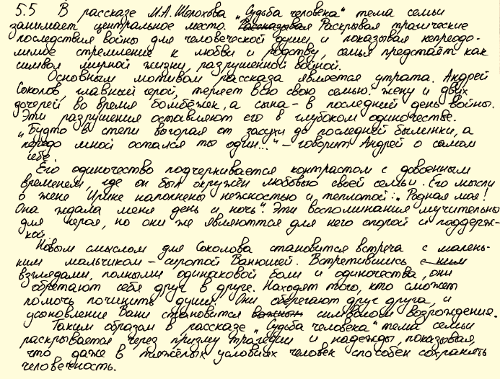
Задания 5.1-5.5 отнесены к высокому уровню сложности, поскольку при их выполнении требуется проявить глубину анализа, владение теоретико-литературными понятиями, логичность в изложении материала и способность осуществить оптимальный его отбор, умение грамотно оформить текст в языковом отношении.
Представленное выше сочинение написано на заданную тему, в нём рассмотрены разные аспекты роли семьи в жизни Андрея Соколова: до войны и после неё. Автор представленного сочинения показал способность самостоятельно сформулировать проблему, рассмотреть её с разных сторон. По первому критерию выставлен максимальный балл. Для аргументации текст привлекается на уровне анализа важных для выполнения задания фрагментов, образов, микротем, деталей; авторская позиция не искажена; фактические ошибки отсутствуют. Экзаменуемый продемонстрировал знание текста произведения, умение находить аргументы для доказательства своих утверждений. По второму критерию «Привлечение текста произведения для аргументации» выставлен максимальный балл 3. В текст сочинения введены следующие теоретико-литературные понятия: «символ», «мотив», «главный герой», «контраст», «тема», которые использованы для анализа текста произведения в целях раскрытия темы сочинения. Ошибки в использовании понятий отсутствуют. По третьему критерию «Опора на теоретико-литературные понятия» выставлен максимальный балл 2. Участник экзамена показал умение развернуто излагать свою точку зрения с использованием языковых средств, последовательно развивать мысль, логично связывать аргументы, что проявилось в композиционной целостности работы. По четвёртому критерию «Композиционная цельность и логичность» выставлен максимальный балл 3. В сочинении есть речевая ошибка: «починить души», две грамматические – ошибка в построении предложения с деепричастным оборотом (во втором предложении) и неоправданная парцелляция в четвёртом абзаце, одна негрубая орфографическая «являюттся», одна пунктуационная – не выделено запятой вводное слово. Количество выявленных ошибок не привело к снижению баллов по критериям 6,7,8.
Хорошо подготовленных участников экзамена при выполнении задания 5 не смутила даже заявленная в названии темы по повести Н.М. Карамзина «Бедная Лиза» терминологическая заданность: нужно было рассуждать о чертах сентиментализма в тексте. Однако терминологические ошибки в заданиях разных типов у слабо и средне подготовленных участников (из групп «3», «4») выявляют определенные пробелы в общей терминологической подготовке учащихся 9 классов. Особенно ярко это можно проиллюстрировать при работе с анализом лирических произведений: задание типа 3 (Пример 6.)

Задание 3.2 предполагало определение роли художественных средств в предложенном фрагменте стихотворения В.В. Маяковского. Экзаменуемый должен был указать средства выразительности, подобрать соответствующие примеры и объяснить их художественную функцию.

Пример 6
3.2. Какие художественные средства помогают В.В. Маяковскому рассказать о необычайной встрече поэта и солнца?
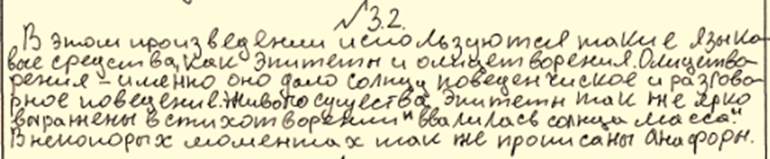

Экзаменуемый дал ответ на вопрос, назвал три средства выразительности (эпитет, олицетворение, анафора), однако примитивно обозначил роль только одного языкового средства – олицетворения, при этом не приведя примера выражения в тексте этого тропа. Допущена фактическая ошибка – в примере «вывалилась солнца масса» указан эпитет. По первому критерию выставлен 1 балл. Речевые и логические ошибки обусловили снижение балла по второму критерию.
Поскольку тестовых заданий, непосредственно проверяющих знание терминологии, как на ЕГЭ, на ОГЭ нет, то участники экзамена при подготовке не концентрируют внимание на работе с литературоведческими терминами, а терминологической работы на занятиях зачастую недостаточно. Этого можно избежать, практикуя на занятиях терминологические диктанты, а также задания, в которых будет обнаруживаться связь литературоведческой терминологии непосредственно с содержательными особенностями текстов.
Одной из причин неумения определить роль средств выразительности при анализе лирического произведения является отсутствие системной работы в этом направлении начиная с 5 класса. Для предупреждения подобных ошибок необходима именно системная работа по изучению языковых средств выразительности не только на уроках литературы, но и на уроках русского языка (периодическое повторение тропов и стилистических фигур, контроль знания терминологии, самостоятельная работа по словарям литературоведческих терминов). Продуктивно использовать при работе с терминами, в т.ч. средствами художественной выразительности игровые методы обучения, когда школьники воспринимают задание, как головоломку, ребус.
Важное значение имеет работа по определению роли литературоведческих терминов в художественном тексте, пониманию механизма их создания. Необходимо на уроках литературы развивать умение самостоятельно формулировать высказывания о роли художественных средств, приводя при этом конкретные примеры из предложенных текстов.
Задание 5 К7 (пунктуационная грамотность)
Наиболее проблемным для всех участников ОГЭ по литературе стало оценивание по критерию пунктуационной грамотности. Группа слабо подготовленных (получивших «2») учащихся продемонстрировали в этом отношении почти полную безграмотность. Однако в остальных группах в сравнении с 2023 и 2024 гг. соблюдение пунктуационных норм удалось улучшить:
2023 г.
Номер  задания в КИМ | Проверяемые элементы содержания / умения / виды работ | «2» | «3» | «4» | «5»
2023 год
5К7 | Соблюдение пунктуационных норм | 0 | 19,53 | 44,44 | 74,4
2024 год
5К7 | Соблюдение пунктуационных норм | 0 | 27,17 | 52,68 | 82,87
2025 год
5К7 | Соблюдение пунктуационных норм | 4,17 | 44,19 | 70,78 | 89,66

Изменению ситуации, по нашему мнению, способствовали:
            - Целенаправленная работа над повышением языковой грамотности на уроках русского языка;
            - Работа над соблюдением этого критерия при подготовке к ОГЭ по литературе, формирование навыка самопроверки в процессе работы над письменными ответами;
            - Пересмотр критериев оценивания пунктуационной грамотности в 2025 г.
По нашему мнению, более низкие по сравнению с остальными показателями по критериям грамотности на ОГЭ по литературе во многом спровоцированы все еще слабо развитым у школьников навыком соблюдать нормы грамотности вне выполнения заданий по русскому языку. Как мы и говорили в прошлом году, оценивание грамотности на всех школьных предметах гуманитарного цикла отчасти помогло бы исправить ситуацию. Что касается непосредственно литературы, то систематическое написание развернутых ответов с регулярным оцениванием грамотности на протяжении всего обучения этому предмету в школе будет способствовать изменению ситуации.
Примечательно, что в 2025 г., как и в прошлые годы, с заданием повышенного уровня сложности (№ 4) на сопоставление по лирике справились во всех группах обучающихся даже в группе «двоечников», выполнение всех критериев находится на уровне 37,5 - 54,2 %, что свидетельствует о качестве преподавания предмета в регионе и довольно эффективной системе подготовки к экзамену, сложившейся за время его проведения. Однако при умении сопоставлять тексты лирических произведений ученики со слабой подготовкой часто демонстрируют неумение подтвердить эти сопоставления текстовой аргументацией и непонимание авторской позиции на уровне фактической ошибки.
Примеры выполнения задания 4 с типичными ошибками мы приводим ниже: Примеры 7,8 .
Пример 7
4. Сопоставьте стихотворения М.Ю. Лермонтова «Нищий» и Н.А. Некрасова «Вор». В чём состоит различие проблематики этих стихотворений?
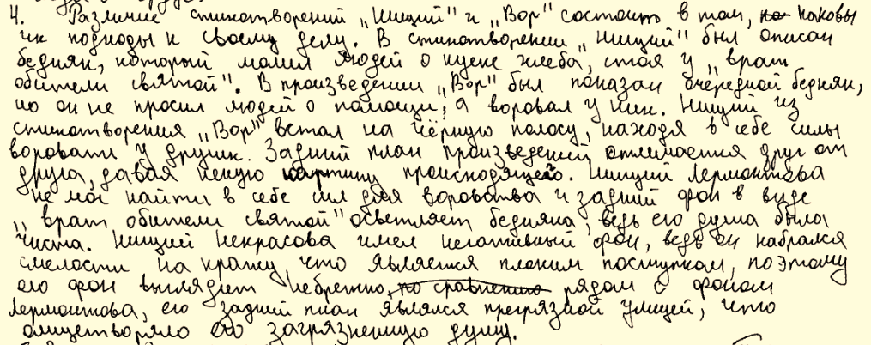

Участник экзамена должен был создать развернутое письменное высказывание на основе анализа стихотворений, выявить различие проблематики предложенных текстов при их сопоставлении. В целом ответ свидетельствует о понимании сути задания. Для сопоставления выбран аспект, касающийся окружающей героев обстановки (в авторском изложении – «задний план», «задний фон»), который может служить средством раскрытия образа каждого из героев стихотворения. Таким образом, продемонстрировано умение анализировать текст произведения, уместно и убедительно использовать его для ответа на поставленный вопрос. По первому критерию «Сопоставление двух произведений» выставлено 2 балла. По второму критерию «Привлечение текстов произведений при сопоставлении» экзаменуемый получил 3 балла, поскольку оба текста были привлечены на уровне анализа, но утверждение «его задний план являлся прегрязной улицей, что олицетворяло его загрязнённую душу» не соответствует авторской идее. Некрасов изображает своего героя несчастным, испуганным, не лишённым чувства стыда человеком, волею судьбы оказавшимся в сложной жизненной ситуации, но это не может свидетельствовать о его «загрязнённой душе», поэтому такое утверждение было расценено как фактическая ошибка. Кроме того, если для аргументации высказывания использовалось цитирование фрагмента текста Лермонтова, то рассуждения по тексту Некрасова были бездоказательны. По третьему критерию «Логичность, соблюдение речевых и грамматических норм» выставлен 0 баллов.
Пример 8
4. Сопоставьте стихотворения Н.А. Некрасова «Тройка» и «В полном разгаре страда деревенская…». Выявите черты сходства и различия в размышлениях поэта о доле крестьянки.
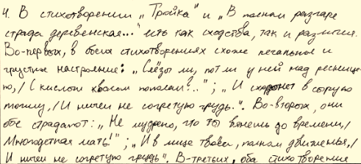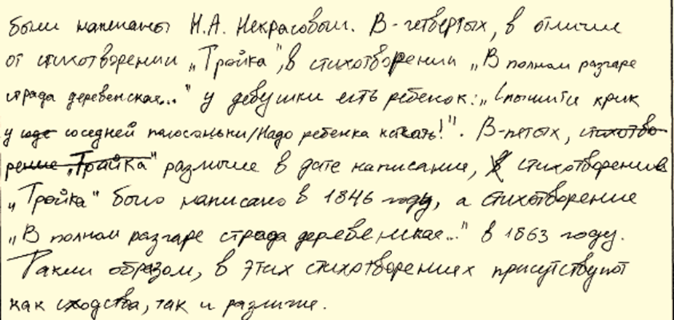

В данной работе экзаменуемый продемонстрировал неумение строить поэлементное сопоставление двух литературных произведений. Вместо сопоставительного анализа в указанном аспекте лишь перечислены черты сходства и различия, что делает попытку сравнения формальной. Хотя названы параметры сопоставления и приведены примеры, ответ на вопрос нельзя считать полным и убедительным, поэтому по первому критерию выставлен 1 балл. По второму критерию выставлено 2 балла, так как при наличии цитатного материала текстов обоих произведений отсутствовали собственные суждения экзаменуемого, что привело к недостаточности аргументации. Причиной подобных неудач является неумение формулировать и доказывать утверждения с опорой на анализ конкретных деталей, образов, эпизодов и т.п., непонимание специфики литературоведческого анализа и его отличия от общих рассуждений «по поводу» текста. По третьему критерию «Логичность, соблюдение речевых и грамматических норм» выставлен 1 балл.

Задание 2 К2, 4 К3, 5 К5 (Речевая грамотность)
Приведенные выше примеры демонстрируют также речевые недочеты и ошибки, особенно характерные для участников ОГЭ. К наиболее частотным ошибкам можно отнести следующие:
- Стилистические нарушения, в т.ч. использование разговорных, просторечных выражений: «В некоторых моментах так же прописаны анафоры»;
- Тавтология и плеоназм: «поведенческое и разговорное поведение», «таким образом, образ ....»; «не способен приспосабливаться»; «печальное и грустное настроение»;
- Нарушение лексической сочетаемости: «разговорное поведение», «прописаны в моментах», «набрался смелости на кражу», «в стихотворении был показан очередной бедняк»;
- Неуместное и ошибочное употребление личных и возвратного местоимений: «различие стихотворений состоит в том, каковы их подходы к своему делу»;
- Ошибки при употреблении фразеологизмов или фразеологически связанных оборотов: «нищий встал на черную полосу» и др.

Анализ метапредметных результатов обучения, повлиявших на выполнение заданий КИМ

Познавательные УУД
Задание № 1,3
– неверная трактовка причинно-следственных связей при анализе исходного текста.
Задание № 2
– неумение самостоятельно выделить фрагмент для анализа по заданному вопросу;
– неумение соотнести выбранный фрагмент с идеями, образной системой произведения в целом.
Задание № 4
– неумение провести сопоставление двух стихотворений, выделить основание для сопоставления.
Задание № 5
– нарушение композиции сочинения, логической связи внутри абзацев;
–неумение использовать литературоведческую терминологию в процессе анализа текстов.
Все задания
– неправильное прочтение формулировки задания;
– неумение обнаружить средства выражения авторской позиции;
– вывод, не подкрепленный предшествующей аргументацией;
– проявление речевой агрессии как внешне выраженными, так и скрытыми средствами;
– неверное понимание проблемы в задании с упоминанием литературоведческого термина;
– непонимание контекста в силу незнания содержания произведения;
– фактические ошибки в употреблении терминов;
– неумение аргументировать тезисы обращением к анализу текста на уровне конкретных образов, тем, микротем и т.д.;
– привлечение текста произведений на уровне общих рассуждений;
– неумение выделить важные понятия в процессе анализа текста, в связи с эти неудачные примеры для аргументации собственных тезисов.

Коммуникативные УУД
Все задания
– логические нарушения внутри абзаца, отдельного фрагмента текста;
– логические нарушения между композиционными частями сочинения;
– подмена рассуждения пересказом;
– подмена заявленного в начале сочинения тезиса, когда экзаменуемый «незаметно для себя» изменяет тему и начинает говорить о другом;
– логические ошибки при членении своего текста на смысловые части;
– отсутствие средств связи между сверхфразовыми единствами или внутри них (читающему приходится восстанавливать опущенные смысловые единицы).
– наличие утверждения, которое не доказано ни примерами, ни последующим рассуждением;
– злоупотребление речевыми штампами;
– потребление стилистически неуместных выражений или выражений в переносном смысле без кавычек.

Регулятивные УУД
Задания 1, 2, 3, 5
– неумение быстро определиться с выбором варианта в альтернативных заданиях, интуитивный выбор альтернативных заданий типа без осознания проблемности (по принципу «кажется, это легче»).
Задание 5
– неумение выбрать аспекты для многостороннего раскрытия темы;
– неумение составить план сочинения;
– нарушение абзацного членения;
– наличие фактических ошибок в фоновом материале;
– орфографические и пунктуационные ошибки при написании сочинения;
– написание сочинения недостаточного объема.
Все задания
– плохой почерк;
– неумение спланировать время на выполнение отдельных заданий на экзамене;
– неразвитость навыка редактирования собственных ответов после или в процессе их написания;
– несоблюдение грамматических и речевых норм;
– невладение алгоритмом выполнения заданий с развернутым ответом;
– фактические ошибки при цитировании текстов.

Выводы об итогах анализа выполнения заданий, групп заданий

Перечень элементов содержания / умений, навыков, видов познавательной деятельности, освоение которых всеми школьниками региона в целом можно считать достаточным

Участники ОГЭ по литературе в 2025 г., как и в 2024 г., успешно продемонстрировали:
- развёрнутые рассуждения: о тематике и проблематике фрагмента эпического (или драматического, или лироэпического произведения), его принадлежности к конкретной части (главе); о видах и функциях авторских изобразительно-выразительных средств, элементов художественной формы и др.
- развёрнутое рассуждение о тематике, проблематике, лирическом герое, об образах стихотворения (или басни, или баллады), о видах и функциях изобразительно-выразительных средств, об элементах художественной формы, об особенностях образно-эмоционального воздействия поэтического текста, о собственном восприятии произведения.
- развёрнутое сопоставление анализируемого произведения (лирического стихотворения, или басни, или баллады) с художественным текстом, приведённым для сопоставления (нахождение важнейших оснований для сравнения художественных произведений по указанному в задании направлению анализа, построение сравнительной характеристики литературных явлений, построение аргументированного суждения с приведением убедительных доказательств и формулированием обоснованных выводов).
- осмысление проблематики и своеобразия художественной формы изученного литературного произведения (произведений), особенностей лирики конкретного поэта в соответствии с указанным в задании направлением анализа.

Перечень элементов содержания / умений, навыков, видов познавательной деятельности, освоение которых всеми школьниками региона в целом, а также школьниками с разным уровнем подготовки нельзя считать достаточным

Нельзя считать достаточно сформированным для всех школьников региона (кроме «отличников»), и особенно для обучающихся с низким уровнем подготовки по предмету:
- умение выбрать другой фрагмент из эпического (или драматического, или лироэпического) произведения в соответствии с заданием, построить развёрнутое рассуждение с опорой на анализ самостоятельно выбранного фрагмента в соответствии с заданием;
- владение нормами речевой и пунктуационной грамотности.

Выводы о вероятных причинах затруднений и типичных ошибок обучающихся Алтайского края
Выводы о вероятных причинах затруднений и типичных ошибок обучающихся, а также об изменении успешности выполнения заданий разных лет по одной теме / проверяемому умению, виду деятельности были сделаны в процессе содержательного анализа.

Прочие выводы
Экзамен по литературе воспринимается обучающимися основного общего образования как сложный профилированный экзамен, подготовка к которому требует временных, интеллектуальных и эмоциональных затрат. В связи с этим, при возрастающем прагматизме молодого поколения, наблюдается резкое сокращение количества сдающих ОГЭ по литературе. Во многом выбор этого экзамена зависит от того, есть ли в школе педагог-литератор, способный заинтересовать своим предметом, влюбить в него, показать, насколько работа с художественным текстом может быть интересна, познавательна и приносить удовольствие. При этом основная масса работ ОГЭ в 2025 г. производит впечатление большей обученности по сравнению с предыдущими 2 годами. Подтверждением тому может служить пусть и незначительное, но повышение качества выполнения отдельных заданий (типа 2 и типа 3), а также ненулевой показатель выполнения задания высокого уровня сложности (сочинения) в группе не преодолевших минимальный порог. Эти небольшие успехи не купируют общей тенденции к постепенному снижению качества образования по литературе в основном образовании.

Раздел 4. РЕКОМЕНДАЦИИ ДЛЯ СИСТЕМЫ ОБРАЗОВАНИЯ АЛТАЙСКОГО КРАЯ ПО СОВЕРШЕНСТВОВАНИЮ ОРГАНИЗАЦИИ И МЕТОДИКИ ПРЕПОДАВАНИЯ УЧЕБНОГО ПРЕДМЕТА

…по совершенствованию преподавания учебного предмета всем обучающимся

Учителям
Помимо уже предложенных при содержательном анализе (см. п. 3) приемов и методов, можно дать следующие рекомендации:
- На заседаниях методических объединений в начале учебного года изучить методические рекомендации для учителей, подготовленные на основе анализа типичных ошибок участников ЕГЭ 2025 года в Алтайском крае. Обсудить изменения в КИМ ОГЭ по литературе для использования предложенных в них алгоритмов выполнения письменных заданий с развернутым ответом на занятиях, с учетом объема письменных текстов, которые рекомендованы для каждого класса в «Инструктивно-методическом письме...». Разработать конкретный план мероприятий методического объединения школы по совершенствованию методики преподавания предмета, включить в планы работы муниципальных методических объединений мероприятия (вебинары, семинары, тренинги, индивидуальное консультирование) по преодолению типичных ошибок обучающихся. Провести обзор методических аспектов преподавания тем, вызвавших затруднения на ЕГЭ 2025 года. Существенную помощь учителю и учащимся оказывают материалы сайта ФИПИ (www.fipi.ru), содержащие документы, регламентирующие разработку КИМ для ЕГЭ по литературе (кодификатор элементов содержания и спецификация экзаменационной работы), а также методические материалы единого содержания общего образования на сайте ФГБНУ «Институт стратегии развития образования РАО» (https://edsoo.ru/), образовательные сервисы и цифровые учебные материалы для учащихся, родителей и учителей в ЦОС «Моя школа» (ФГИС Моя Школа (https://myschool.edu.ru), ресурс «Российская электронная школа» – полный школьный курс уроков по предмету (https://resh.edu.ru/). Пристальное внимание стоит уделить изучению документа «Информационно-методическое письмо об особенностях преподавания учебных предметов «Литература», «Родная (русская) литература» в 2025/2026 учебном году» и результатам анализа ВПР по литературе прошлого учебного года.
- Познакомить обучающихся 7-9 классов с демоверсией КИМ и кодификатором ЕГЭ. Знакомить обучающихся с кодификатором, спецификацией и демонстрационным вариантом КИМ, чтобы обеспечить понимание структуры экзаменационной работы, видов заданий, критериев оценивания заданий разных типов. Работать с текстами, включенными в Кодификатор. Обязательно при устной беседе на занятиях, анализе произведений использовать материалы «Навигатора самостоятельной подготовки к ОГЭ по литературе, открытого банка заданий ОГЭ по литературе в процессе обучения школьников 7 – 9 классов. Пример работы с Навигатором по поэме М.Ю. Лермонтова дан в процессе содержательного анализа (см. п.3).
- Практиковать на уроке и в качестве домашнего задания выполнение письменных работ по алгоритмам, предложенным в проекте КИМ ОГЭ за 2026 г. Например:
Выберите ОДНО из заданий: 1.1 или 1.2. В бланк ответов № 2 запишите его номер и прямой связный ответ (3–5 предложений):
– отвечая на вопрос задания, сформулируйте утверждение,
– приведите пример из предложенного фрагмента текста, подкрепляющий Ваше утверждение,
– поясните, как приведённый пример подкрепляет Ваше утверждение.
Объем письменной работы постепенно увеличивать в соответствии с показателями, определенными федеральной образовательной программой (см. указанное ранее «Информационно-методическое письмо...»).
Начинать эту работу еще в младшей школе. В младших классах совершенствовать самостоятельную работу с текстом, практиковать смысловое чтение, применять критические статьи при анализе произведений, используя методику комментирования литературного произведения контекстными (внетекстовыми) материалами. Начиная с 5 класса вести последовательную систематическую работу по обучению учащихся написанию связного текста на основе литературного материала, проводить специальные уроки обучения сочинению, широко включать в практику изучения художественного произведения небольшие аудиторные письменные работы разных видов, рассчитанные на 10–15 минут.
- Особое внимание обратить на выделение и анализ фрагментов в лироэпических и драматических, эпических текстах среднего и большого объема (повестях, романах). Алгоритм работы с фрагментом предложен в п.3 при содержательном анализе выполнения задания № 2.
- Использовать в школьной практике сопоставительные задания. В процессе их выполнения формировать у обучающихся умение привлекать для анализа текст на уровне важных элементов произведения. Обучать различным алгоритмам, приёмам, моделям сопоставления с использованием «слов-помощников»:
А) Оба поэта (лирических героя)..., в обоих стихотворениях…
Так же как в стихотворении …
Напоминает..., можно сопоставить..., похож..., подобно... такой же, сходный
И… и…, ни тот, ни другой, то же самое, почти одинаково, повторяется
Б) Однако… Между тем… Тем не менее… При этом…Очевидно и различие…
Разница между ними очевидна, различаются..., не похож..., в этом они не сходны
В отличие от…, по сравнению с.., если… то, первый… второй
В противоположность..., по-иному..., между тем, совершенно иной, иначе
- Совершенствовать умения школьников анализировать произведения разных родов и жанров в единстве их формы и содержания (устно и письменно).
При анализе эпического произведения внимание школьников должно концентрироваться на следующих компонентах:
тема, проблематика, сюжет (осмысление отражённых в произведении жизненных событий);
образы героев (постижение разнообразия человеческих характеров);
образ автора, индивидуальность авторского видения мира, который отражается в композиции произведения, его стиле.
При анализе драматического произведения следует учитывать такие аспекты:
в центре драматического произведения изображён жизненный конфликт, разрешение которого идёт в напряжённой борьбе персонажей друг с другом, с обстоятельствами, с самим собой;
конфликт в драматическом произведении движет действие и обнаруживает характер героев;
«авторское сознание как бы растворено» в художественном строе произведения, в системе образов.
При анализе лирического произведения школьник должен понимать следующие специфические особенности лирики:
открыто эмоциональное отношение автора к высказываемому в стихотворении;
в центре лирического произведения – внутреннее состояние и переживания человека;
единство переживания и речи – непременное условие эстетического воздействия лирики на читателя.
- При анализе художественных произведений следует акцентировать внимание обучающихся на различиях между самим анализом текста (обязательно должно быть сделано некое умозаключение через обращение к конкретной детали, образу, сцене и др), общими рассуждениями о нем и его пересказом.
- Проводить на уроках систематическую работу по изучению теоретико-литературных понятий. Учить выявлять в произведении элементы сюжета, композиции, изобразительно-выразительные средства языка, объяснять их функцию, определять роль в раскрытии идейно-художественного содержания произведения, развивать умение владеть элементарной литературоведческой терминологией при анализе литературного произведения.
- Способствовать формированию целостной историко-литературной картины мира, используя различные виды учебной деятельности: работу с синхронистическими таблицами, с «лентами времени» и т.п. Обучать «контекстному» рассмотрению литературных явлений: сопоставлению литературных фактов, выстраиванию литературных параллелей и т.п.

КАУ ДПО АИРО им. А.М. Топорова, иным организациям, реализующим программы профессионального развития учителей
КАУ ДПО «Алтайский институт развития образования имени Адриана Митрофановича Топорова» необходимо осуществить корректировку программ повышения квалификации по вопросам подготовки обучающихся к государственной итоговой аттестации с учетом результатов государственной итоговой аттестации 2025 г., анализа типичных ошибок по литературе при сдаче ЕГЭ, выявленных трудных для восприятия обучающимися тем и заданий; изменений КИМ на следующий учебный год.
Организовывать и проводить не реже 1 раза в четверть методические объединения учителей русского языка и литературы по вопросам совершенствования методик и технологий, используемых на уроках. Записать серию вебинаров по работе с конкретными видами заданий на основе документов ГИА по литературе и других инструктивных материалов, разместить их в свободном доступе для учителей-предметников. В качестве одной из тем рассмотреть особенности работы с поэмой М.Ю. Лермонтова «Песня о….» в 7 классе и при организации повторения в рамках подготовки к ГИА по литературе в 9 классе.
В рамках курсов ПК «Методика работы с текстом на уроках русского языка и литературы» уделить особое внимание работе с художественными произведениями в рамках школьной программы.

…по организации дифференцированного обучения школьников с разными уровнями предметной подготовки

Учителям
- Провести диагностику в 7-9 классах с использованием заданий по типу КИМ ОГЭ по литературе для определения уровня подготовки обучающихся по предмету.
В работе с обучающимися, демонстрирующими низкие результаты обучения, необходимо использовать приёмы, направленные на предупреждение неуспеваемости. В первую очередь, нужно обратить внимание на использование в учебной практике уже существующих пособий, в которых даны советы по обучению предмету школьников с риском неуспешности, анализ типичных ошибок данной категории обучающихся. Например, Зинин С.А. «Методические рекомендации для учителей по преподаванию учебных предметов в образовательных организациях с высокой долей обучающихся с рисками учебной неуспешности» – Москва: ФИПИ, 2021.
- На основании политомического анализа можно сказать, что «зоной роста» для таких учеников станет работа с заданиями ОГЭ базового и повышенного уровня сложности (типа 1-4), совершенствование терминологических знаний, речевой грамотности
- Провести анализ результатов ГИА по литературе и затруднений, обратив особое внимание на результаты выпускников, не набравших минимальное количество баллов по предмету, преодолевших минимальную границу с запасом в 1-2 балла и преодолевших с запасом в 1-2 балла границу, соответствующую высокому уровню подготовки.
- Для обучающихся с низким уровнем овладения предметным содержанием дать конкретный шаблон, модель ответа (сочинения), перечень вспомогательных вопросов, в большей или меньшей степени наводящих на правильные рассуждения, на те эпизоды, изобразительно-выразительные средства, которые помогут аргументировать позицию, ответить на вопрос, раскрыть тему.
- Так как ОГЭ по литературе не относится к обязательным экзаменам, учителям предметникам рекомендуется применять дифференцированный подход к изучению литературы и разработать комплект заданий повышенной сложности для учащихся, планирующих сдавать единый государственный экзамен по литературе. Для таких учеников необходимо расширение перечня обязательных для прочтения произведений, а также включение в него критической литературы и литературоведческих работ. Необходимо оставить программу подготовки к ОГЭ для групповых и индивидуальных занятий (элективных// факультативных курсов)
- Для обучающихся с высоким уровнем овладения предметным материалом дать краткий план, помогающий придерживаться логики рассуждений, удерживать учебную задачу (тему сочинений, суть вопроса, цель речи), памятку с требованиями, предъявляемые к экзаменационной работе, или с алгоритмом перепроверки сочинения (проверить текст на наличие речевых ошибок, на корректность пунктуационного оформления и т.д.), организовывать занятия внеурочной деятельности для обучающихся с высокой мотивацией к изучению литературы (разработать дополнительные образовательные программы для углубленного изучения литературы, кружки, факультативы, индивидуальные занятия).
Применять в процессе подготовки к ОГЭ по литературе индивидуальные задания для обучающихся с последовательным повышением уровня сложности, работу в группах с разноуровневым составом с последующими взаимопроверкой и обсуждением.
- «Зоной роста» для учащихся с высоким уровнем подготовки станет совершенствование речевых критериев, а также критериев пунктуационной грамотности.
- У хорошо обученных школьников стимулировать стремление участвовать в всероссийского конкурсах сочинений, итогового сочинения, тестовых проверочных работ, репетиционных экзаменов, всероссийской олимпиады школьников, а также развивать проектную деятельность на литературном материале (конкурс видеоклипов к юбилейным датам авторов, рекламных роликов по мотивам классических произведений и т.п.).
- У обучающихся со средним уровнем подготовки развивать навык написания сочинения (задания № 5 высокого уровня сложности), особенно в части умения глубоко и многосторонне раскрыть тему и привлекать текст для аргументации на уровне анализа. «Зоной роста» для этой группы также является работа над совершенствованием речевых навыков и пунктуационной грамотности.

Администрациям образовательных организаций
Проанализировать результаты выполнения заданий ОГЭ по литературе в 2025 году.
Разработать мероприятия по совершенствованию методики преподавания предмета с упором на выявленные в ходе анализа результатов ОГЭ дефициты.
Рассмотреть возможность организации стажировок педагогов из школ с низкими результатами по ОГЭ на базе образовательных организаций, имеющих высокие результаты ГИА.
Контролировать проведение занятий по литературе в соответствии с календарным планом, без использования часов, выделенных на литературу для занятий по русскому языку, а также минимизировать изучение художественных текстов через просмотр фильмов на занятии вместо работы с текстом.

КАУ ДПО АИРО им. А.М. Топорова, иным организациям, реализующим программы профессионального развития учителей
КАУ ДПО «Алтайский институт развития образования имени Адриана Митрофановича Топорова» необходимо осуществить корректировку программ повышения квалификации по вопросам подготовки обучающихся к государственной итоговой аттестации с учетом результатов государственной итоговой аттестации 2025 г., анализа типичных ошибок по литературе при сдаче ЕГЭ, выявленных трудных для восприятия обучающимися тем и заданий; изменений в КИМ на следующий учебный год.
Организовать серию коротких вебинаров по проблемам выполнения отельных видов заданий на ОГЭ и ЕГЭ по литературе и разместить в свободном доступе для учителей-предметников региона.
В рамках курсов ПК «Методика работы с текстов на уроках русского языка и литературы» уделить особое внимание работе с художественными произведениями в рамках школьной программы.

СОСТАВИТЕЛИ ОТЧЕТА ПО УЧЕБНОМУ ПРЕДМЕТУ
Специалисты, привлекаемые к анализу результатов ОГЭ по учебному предмету
Фамилия,  имя, отчество | Место работы, должность, ученая степень, ученое звание, принадлежность специалиста (к региональным организациям развития образования, к региональным организациям повышения квалификации работников образования, к региональной ПК по учебному предмету, пр.)
Губина  Нина Валерьевна | ФГБОУ ВПО «Алтайский государственный институт культуры», зав. кафедрой филологии и сценической речи, к.филол.н, председатель ПК по литературе
Романова  Екатерина Геннадьевна | ФГБОУ ВПО «Алтайский государственный университет», к. филол. наук, доцент, старший эксперт ПК по литературе
Петина  Надежда Викторовна | МБОУ «СОШ №1 города Новоалтайска Алтайского края», консультант, старший эксперт ПК по литературе, преподаватель кафедры гуманитарного образования КАУ ДПО АИРО им. А.М. Топорова
Специалисты, привлекаемые к подготовке методических рекомендаций на основе результатов ОГЭ по учебному предмету
Фамилия,  имя, отчество | Место работы, должность, ученая степень, ученое звание, принадлежность специалиста (к региональным организациям развития образования, к региональным организациям повышения квалификации работников образования, к региональной ПК по учебному предмету, пр.)
Губина  Нина Валерьевна | ФГБОУ ВПО «Алтайский государственный институт культуры», зав. кафедрой филологии и сценической речи, к.филол.н, председатель ПК по литературе
Романова  Екатерина Геннадьевна | ФГБОУ ВПО «Алтайский государственный университет», к. филол. наук, доцент, старший эксперт ПК по литературе
Петина  Надежда Викторовна | МБОУ «СОШ №1 города Новоалтайска Алтайского края», консультант, старший эксперт ПК по литературе, преподаватель кафедры гуманитарного образования КАУ ДПО АИРО им. А.М. Топорова
Чеверда  Ирина Викторовна | КАУ ДПО АИРО им. А.М. Топорова, заместитель директора по учебно-методической работе
Ответственный специалист в Алтайском крае по вопросам организации проведения анализа результатов ОГЭ по учебным предметам
Фамилия,  имя, отчество | Место работы, должность, ученая степень, ученое звание
Чибрякова  Татьяна Евгеньевна | консультант отдела организации общего образования и оценочных процедур Министерства образования и науки Алтайского края

